Ngày soạn: 04/09/ 2023
Lớp : 7A₁ ,
CĐ: BÀI THỂ DỤC
BÀI 1: BÀI THỂ DỤC LIÊN HOÀN
(Từ nhịp 1 đến nhip 10)
I. MỤC TIÊU
1. Mức độ, yêu cầu cần đạt: Luyện tập từ nhịp 1 đến nhịp 10 bài tập thể dục liên hoàn
2. Năng lực: - Năng lực chung:Tự học, giải quyết vấn đề, tư duy, tự quản lý, trao đổi nhóm.
- Năng lực riêng: .Nhận biết được các động tác bổ trợ và biết cách luyện tập.
- Tạo sự phát triển về năng lực, liên kết vận động.
3. Phẩm chất : - Tích cực, tự giác trong học tập và vận dụng để rèn luyện thân thể hàng ngày.
II. THIẾT BỊ DẠY HỌC VÀ HỌC LIỆU
1. Đối với giáo viên : - Giáo án biên soạn theo định hướng phát triển năng lực.
- Máy tính, máy chiếu (nếu có).
2. Đối với học sinh : - SGK. - Tranh ảnh, tư liệu sưu tầm liên quan đến bài học.
- Dụng cụ học tập theo yêu cầu của GV.
III. TIẾN TRÌNH DẠY HỌC
1. HOẠT ĐỘNG KHỞI ĐỘNG/ MỞ ĐẦU :
a. Mục tiêu: Tạo tâm thế hứng thú cho học sinh và từng bước làm quen bài học.
b. Nội dung: GV trình bày vấn đề, HS trả lời câu hỏi.
c. Sản phẩm học tập: HS lắng nghe và tiếp thu kiến thức.
d. Tổ chức thực hiện:
- GV Sử dụng phương tiện trực quan giới thiệu khái quát về hoạt động luyện tập hoặc trình diễn các loại hình bài tập thể dục, yêu câu HS trả lời câu hỏi sau:
+ Bài tập thể dục 8 động tác. + Bài tập thể dục nhịp điệu, bài tập thể dục dưỡng sinh.
+ Đồng diễn thể dục, bài tập thẻ dục liên hoàn,...
- Sử dụng phương tiện trực quan, động tác mẫu để HS nhận biết về hình ảnh của các động tác nhịp 1 — 10. Đặt câu hỏi về bài tập thể dục đã học ở Tiểu học để thu hút sự chú ý của HS đối với nội dung học tập:
+ Kể tên các động tác của bài tập thể dục đã học ở Tiểu học.
+ Nêu cách thực hiện các động tác của bài tập thể dục đã học ở Tiểu học.
+ Mỗi bài tập thể dục đã học ở Tiểu học gồm mấy nhịp?
- HS thực hiện nhiệm vụ, trả lời câu hỏi.
- GV tổ chức và hướng dẫn HS: khởi động cơ thể bằng các hoạt động đơn giản (chạy tại chỗ, xoay các khớp, trò chơi hỗ trợ khởi động).
- GV đặt vấn đề: Trong đời sống hàng ngày nói chung và bộ môn Giáo dục thể chất nói riêng, bài thể dục liên hoàn là một chủ đề học tập phổ biến. Để nắm được các kiến thức lý thuyết và vận dụng chính xác, chúng ta cùng vào bài học – Bài 1: Bài thể dục liên hoàn (từ nhịp 1 đến nhịp 10)
2. HOẠT ĐỘNG HÌNH THÀNH KIẾN THỨC
Hoạt động 1: Các động tác từ nhịp 1 đến nhịp 10
a. Mục tiêu: HS biết động tác từ nhịp 1 đến nhịp 11 và luyện tập
b. Nội dung: GV trình bày vấn đề, HS trả lời câu hỏi, tập theo hiệu lệnh.
c. Sản phẩm học tập: HS lắng nghe và tiếp thu, vận dụng kiến thức.
d. Tổ chức thực hiện:
HOẠT ĐỘNG CỦA GV - HS | DỰ KIẾN SẢN PHẨM
Bước 1: GV chuyển giao nhiệm vụ học tập  - GV sử dụng hình ảnh trực quan, động tác mẫu giới thiệu cấu trúc, yêu cầu và cách thức thực hiện động tác từ nhịp 1 đến nhịp 11.  - GV hướng dẫn đồng loạt HS thực hiện các động tác bổ trợ theo động tác mẫu của GV.  - GV chỉ dẫn một số sai sót đơn giản thường gặp trong luyện tập: + Nhằm lẫn giữa bên phải, bên trái.  + Chưa chính xác về hướng của động tác.  + Thực hiện động tác không đúng nhịp hô, thiếu tính nhịp điệu. + Thiếu đồng bộ giữa chuyển động của tay, chân, thân người. + Thực hiện động tác thiếu lực.  + Nhịn thở khi thực hiện động tác.  Bước 2: HS thực hiện nhiệm vụ học tập  - HS lắng nghe hướng dẫn của GV về động tác bước nhỏ.  + Tập từng nhịp, từng tư thế  + Tập theo nhịp hô chậm kết hợp dừng và tư thế từ 3 – 5 giây. + HS ghi nhớ cảm nhận về tư thế.  - HS thực hiện động tác theo hiệu lệnh của GV.  Bước 3: Báo cáo kết quả hoạt động và thảo luận  - GV yêu cầu đồng loạt HS thực hiện động tác.  - GV gọi 1-2 HS tập mẫu để HS trong lớp theo dõi, tập theo.  Bước 4: Đánh giá kết quả, thực hiện nhiệm vụ học tập  GV đánh giá, nhận xét, chuẩn kiến thức, chuyển sang nội dung mới. | - Như hình 2, hình 3

Thực hiện từ nhịp 1 đến nhịp 10
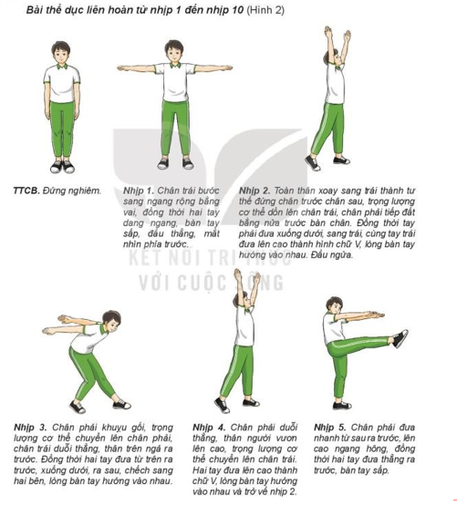

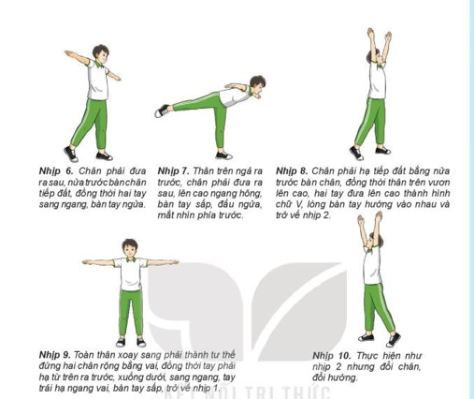
3. HOẠT ĐỘNG LUYỆN TẬP
a. Mục tiêu: Củng cố lại kiến thức đã học thông qua bài tập
b. Nội dung: Nghe giáo viên hướng dẫn, học sinh thực hiện
c. Sản phẩm học tập: HS thực hiện đúng động tác
d. Tổ chức thực hiện: - GV yêu cầu HS trả lời các câu hỏi:
a) Luyện tập cá nhân: - Tập đếm nhịp †o, rõ ràng.
- Tập từng nhịp, phối hợp 3 — 4 nhịp trong mỗi lần thực hiện.
- Phối hợp 10 nhịp (từ nhịp 1 đến 10) từ chậm đến nhanh.
b) Luyện tập theo cặp đôi: - Luân phiên đếm nhịp cho bạn luyện tập theo thứ tự: Từ từng nhịp đến phối hợp nhiều nhịp, từ chậm đên nhanh. - Tự đánh giá và đánh giá kết quả luyện tập của bạn.
c) Luyện tập nhóm: - Luân phiên chỉ huy nhóm luyện tập liên hoàn 11 nhịp từ chậm đến nhanh.
- Quan sát, đánh giá kết quả luyện tập của các bạn trong nhóm.
d. Trò chơi bỏ trợ khéo léo. Đi qua dây
- Chuẩn bị: HS tham gia trò chơi được chia thành nhiều đội, mỗ đội đứng thành một hàng dọc sau vạch xuất phát.
- Thực hiện: Làn lượt từng HS của mỗi đội ngả người ra sau đi qua các sợi dây để đến đích, đi không chạm dây (chạm dây xuất phát lại). HS tiếp theo chỉ xuất phát khi HS phía trước đã vượt qua vạch đích. đội hoàn thành đầu tiên là đội thắng cuộc.
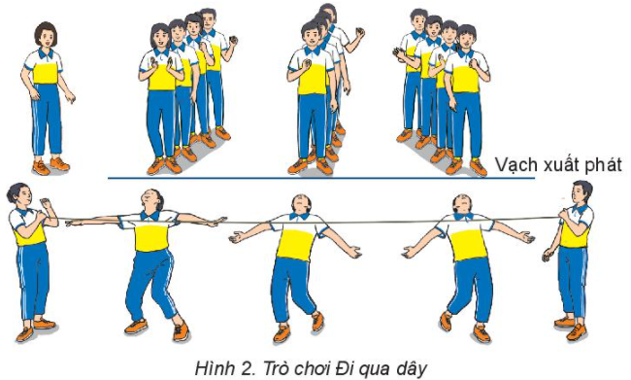
- HS tiếp nhận nhiệm vụ, đưa ra câu trả lời: HS thực hiện theo yêu cầu
-GV nhận xét, đánh giá và chuẩn kiến thức.
4. HOẠT ĐỘNG VẬN DỤNG
a. Mục tiêu: Củng cố lại kiến thức đã học thông qua bài tập
b. Nội dung: Nghe giáo viên hướng dẫn, học sinh thực hiện.
c. Sản phẩm học tập: HS thực hiện đúng động tác
d. Tổ chức thực hiện:
- GV yêu cầu HS trả lời các câu hỏi:
+ Nêu tác dụng của luyện tập bài tập thể dục liên hoàn.
+ Có thẻ sử dụng bài tập thẻ dục liên hoàn vì mục đích gi?
- HS tiếp nhận nhiệm vụ, đưa ra câu trả lời: HS trả lời:
+ Rèn luyện thể lực chung, rèn luyện tư thế và khả năng liên kết vận động).
+Rèn luyện thẻ lực chung và tư thế, thể dục buổi sáng; thể dục giữa giờ; khởi động cơ thể trước khi luyện tập TDTT,... .
-GV nhận xét, đánh giá và chuẩn kiến thức.
IV. KẾ HOẠCH ĐÁNH GIÁ
Hình thức đánh giá | Phương pháp đánh giá | Công cụ đánh giá | Ghi Chú
- Thu hút được sự tham gia tích cực của người học  - Gắn với thực tế  - Tạo cơ hội thực hành cho người học | - Sự đa dạng, đáp ứng các phong cách học khác nhau của người học  - Hấp dẫn, sinh động  - Thu hút được sự tham gia tích cực của người học - Phù hợp với mục tiêu, nội dung | - Báo cáo thực hiện công việc. - Hệ thống câu hỏi và bài tập  - Trao đổi, thảo luận
************************************

Ngày soạn: 10/09/ 2023
Lớp : 7A₁ ,
BÀI 2: BÀI THỂ DỤC LIÊN HOÀN
I. MỤC TIÊU
1. Mức độ, yêu cầu cần đạt: - Luyện tập từ nhịp 11 đến nhịp 20 bài thể dục liên hoàn.
2. Năng lực: - Năng lực chung:Tự học, giải quyết vấn đề, tư duy, tự quản lý, trao đổi nhóm.
- Năng lực riêng: .Nhận biết được các động tác bổ trợ và biết cách luyện tập.
- Tạo sự phát triển về năng lực, liên kết vận động.
3. Phẩm chất : - Tích cực, tự giác trong học tập và vận dụng để rèn luyện thân thể hàng ngày.
II. THIẾT BỊ DẠY HỌC VÀ HỌC LIỆU
1. Đối với giáo viên : - Giáo án biên soạn theo định hướng phát triển năng lực.
- Máy tính, máy chiếu (nếu có).
2. Đối với học sinh : - SGK. - Tranh ảnh, tư liệu sưu tầm liên quan đến bài học.
- Dụng cụ học tập theo yêu cầu của GV.
III. TIẾN TRÌNH DẠY HỌC
1. HOẠT ĐỘNG KHỞI ĐỘNG/ MỞ ĐẦU
a. Mục tiêu: Tạo tâm thế hứng thú cho học sinh và từng bước làm quen bài học.
b. Nội dung: GV trình bày vấn đề, HS trả lời câu hỏi.
c. Sản phẩm học tập: HS lắng nghe và tiếp thu kiến thức.
d. Tổ chức thực hiện:
- GV Sử dụng hình ảnh trực quan giới thiệu màn đồng diễn bài thẻ dục liên hoàn có sử dụng đạo cụ (hoa, cờ, dải lụa... ).
- GV Sử dụng phương tiện trực quan, động tác mẫu giới thiệu khái quát hình ảnh của các động tác nhịp 11 - 20.
- Đặt câu hỏi để thu hút sự chú ý của HS đối với nội dung học tập:
+ So sánh cách đếm nhịp của bài tập thể dục liên hoàn với bài tập thể dục 8 động tác.
+ Vì sao bài tập có tên là bài tập thể dục liên hoàn?
- HS thực hiện nhiệm vụ, trả lời câu hỏi. - GV tổ chức và hướng dẫn HS: khởi động cơ thể bằng các hoạt động đơn giản (chạy tại chỗ, xoay các khớp, trò chơi hỗ trợ khởi động).
- GV đặt vấn đề: Trong đời sống hàng ngày nói chung và bộ môn Giáo dục thể chất nói riêng, bài thể dục liên hoàn là một chủ đề học tập phổ biến. Để nắm được các kiến thức lý thuyết và vận dụng chính xác, chúng ta cùng vào bài học – Bài 2: Bài thể dục liên hoàn (từ nhịp 12 đến nhip 23)
2. HOẠT ĐỘNG HÌNH THÀNH KIẾN THỨC
Hoạt động 1: Bài thể dục liên hoàn (từ nhịp 11 đến nhịp 20)
a. Mục tiêu: HS biết tập động tác từ nhịp 11đến nhịp 20
b. Nội dung: GV trình bày vấn đề, HS trả lời câu hỏi, tập theo hiệu lệnh.
c. Sản phẩm học tập: HS lắng nghe và tiếp thu, vận dụng kiến thức.
d. Tổ chức thực hiện:
HOẠT ĐỘNG CỦA GV - HS | DỰ KIẾN SẢN PHẨM
Bước 1: GV chuyển giao nhiệm vụ học tập  - GV sử dụng hình ảnh trực quan, động tác mẫu giới thiệu cấu trúc, yêu cầu và cách thức thực hiện động tác từ nhịp 12 đến nhịp 23. - GV hướng dẫn đồng loạt HS thực hiện các động tác bổ trợ theo động tác mẫu của GV. - GV chỉ dẫn một số sai sót đơn giản thường gặp trong luyện tập: + Nhằm lẫn giữa bên phải, bên trái.  + Chưa chính xác về hướng của động tác.  + Thực hiện động tác không đúng nhịp hô, thiếu tính nhịp điệu. + Thiếu đồng bộ giữa chuyển động của tay, chân, thân người. + Thực hiện động tác thiếu lực. + Nhịn thở khi thực hiện động tác.  Bước 2: HS thực hiện nhiệm vụ học tập  — Cho HS đồng loạt thực hiện động tác theo nhịp đếm và động tác mẫu của GV: + Tập từng nhịp, từng tư thế.  + Tập theo nhịp hô chậm kết hợp dừng và duy trì tư thế 3 — 5 giây. +_ Nhắc nhở HS ghi nhận cảm giác về tư thế (hướng thực hiện, cảm giác cơ thẻ).  - HS thực hiện động tác theo hiệu lệnh của GV.  Bước 3: Báo cáo kết quả hoạt động và thảo luận  - GV yêu cầu đồng loạt HS thực hiện động tác.  - GV gọi 1-2 HS tập mẫu để HS trong lớp theo dõi, tập theo.  Bước 4: Đánh giá kết quả, thực hiện nhiệm vụ học tập : GV đánh giá, nhận xét, chuẩn kiến thức, chuyển sang nội dung mới. | -

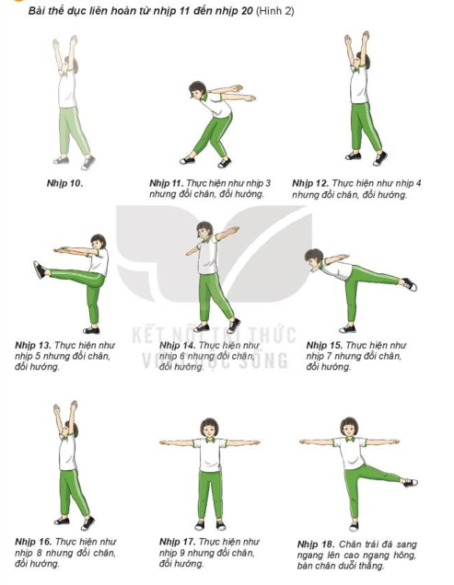

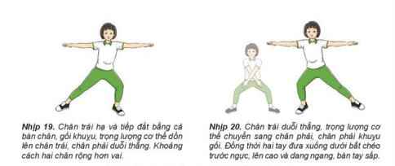

3. HOẠT ĐỘNG LUYỆN TẬP
a. Mục tiêu: Củng cố lại kiến thức đã học thông qua bài tập
b. Nội dung: Nghe giáo viên hướng dẫn, học sinh thực hiện
c. Sản phẩm học tập: HS thực hiện đúng động tác
d. Tổ chức thực hiện: - GV yêu cầu HS trả lời các câu hỏi:
a) Luyện tập cá nhân: - Tập từng nhịp.
- Phối hợp đếm nhịp to, rõ và thực hiện liên tục 5 — 6 nhịp.
- Thực hiện liên tục 10 nhịp (từ nhịp 11 đến 20) từ chậm đến nhanh.
b) Luyện tập theo cặp đôi: - Luân phiên đếm nhịp cho bạn luyện tập theo thứ tự: Từ từng nhịp đến phối hợp nhiều nhịp, từ chậm đến nhanh.
- Tự đánh giá và đánh giá kết quả luyện tập của bạn.
c) Luyện tập theo nhóm: - Luân phiên chỉ huy nhóm luyện tập:
- Liên hoàn 10 nhịp từ chậm đến nhanh.
- Liên hoàn 20 nhịp (từ nhịp 1 đến 20) từ chậm đến nhanh.
d. Trò chơi bổ trợ khéo léo: Chuyển vòng
- Chuẩn bị: HS tham gia trò chơi được chia thành nhiều đội, mỗi đội đứng thành một vòng tròn nắm tay nhau, mặt hướng vào trong.
- Thực hiện: Vòng được treo giữa hai tay của hai HS. Chuyền vòng qua từng HS trong đội cho đến HS cuối cùng, khi chuyền vòng không được rời tay nhau. Đội hoàn thành đầu tiên là đội thắng cuộc.
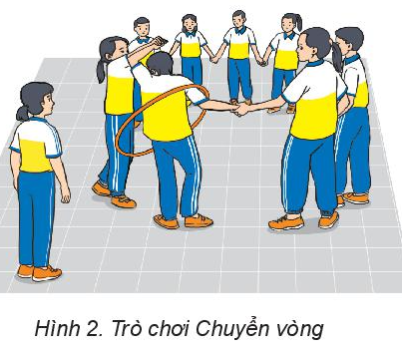
- HS tiếp nhận nhiệm vụ, đưa ra câu trả lời: HS thực hiện theo yêu cầu
-GV nhận xét, đánh giá và chuẩn kiến thức.
4. HOẠT ĐỘNG VẬN DỤNG
a. Mục tiêu: Củng cố lại kiến thức đã học thông qua bài tập
b. Nội dung: Nghe giáo viên hướng dẫn, học sinh thực hiện.
c. Sản phẩm học tập: HS thực hiện đúng động tác
d. Tổ chức thực hiện: - GV yêu cầu HS trả lời các câu hỏi:
- Thay đổi yêu cầu và đội hình tập luyện theo hướng: Tăng tốc độ thực hiện bài tập, tăng độ chính xác về tư thé, hạn chế khả năng quan sát lẫn nhau của HS, thay đổi hướng của đội hình luyện tập, hạn chế các vật chuẩn. - Đặt câu hỏi để HS liên hệ và vận dụng:
+ Kể tên các loại bài tập thể dục đã biết. + Phân biệt sự khác nhau giữa bài tập thể dục liên hoàn với bài tập thể dục 8 động tác đã học ở Tiểu học.
- HS tiếp nhận nhiệm vụ, đưa ra câu trả lời. -GV nhận xét, đánh giá và chuẩn kiến thức.
********************************************

Ngày soạn: 01/10/2023
Lớp : 7A₁ ,
BÀI 3: BÀI THỂ DỤC LIÊN HOÀN
I. MỤC TIÊU
1. Mức độ, yêu cầu cần đạt: - Luyện tập từ nhịp 21 đến nhịp 30 bài thể dục liên hoàn.
- Ôn luyện bài thể dục liên hoàn từ nhịp 1- 30.
2. Năng lực: - Năng lực chung:Tự học, giải quyết vấn đề, tư duy, tự quản lý, trao đổi nhóm.
- Năng lực riêng: Nhận biết được các động tác bổ trợ và biết cách luyện tập.
- Tạo sự phát triển về năng lực, liên kết vận động.
3. Phẩm chất : - Tích cực, tự giác trong học tập và vận dụng để rèn luyện thân thể hàng ngày.
II. THIẾT BỊ DẠY HỌC VÀ HỌC LIỆU
1. Đối với giáo viên : - Giáo án biên soạn theo định hướng phát triển năng lực.
- Máy tính, máy chiếu (nếu có).
2. Đối với học sinh : - SGK. - Tranh ảnh, tư liệu sưu tầm liên quan đến bài học.
- Dụng cụ học tập theo yêu cầu của GV.
III. TIẾN TRÌNH DẠY HỌC
1. HOẠT ĐỘNG KHỞI ĐỘNG/ MỞ ĐẦU
a. Mục tiêu: Tạo tâm thế hứng thú cho học sinh và từng bước làm quen bài học.
b. Nội dung: GV trình bày vấn đề, HS trả lời câu hỏi.
c. Sản phẩm học tập: HS lắng nghe và tiếp thu kiến thức.
d. Tổ chức thực hiện: - GV sử dụng phương tiện trực quan, động tác mẫu giới thiệu khái quát về các động tác nhịp 21 - 30, yêu câu HS trả lời câu hỏi sau:
+ Hãy nêu cách ghi nhớ thứ tự các nhịp của bài tập thể dục liên hoàn mà bản thân
đã sử dụng đề tự luyện tập. + Hãy nêu cách thức để thực hiện đúng các tư thế của tay khi luyện tập bài thể dục liên hoàn.
- HS thực hiện nhiệm vụ, trả lời câu hỏi. - GV tổ chức và hướng dẫn HS: khởi động cơ thể bằng các hoạt động đơn giản (chạy tại chỗ, xoay các khớp, trò chơi hỗ trợ khởi động).
- GV đặt vấn đề: Trong đời sống hàng ngày nói chung và bộ môn Giáo dục thể chất nói riêng, bài thể dục liên hoàn là một chủ đề học tập phổ biến. Để nắm được các kiến thức lý thuyết và vận dụng chính xác, chúng ta cùng vào bài học – Bài 3: Bài thể dục liên hoàn (từ nhịp 21 đến nhịp 30)
2. HOẠT ĐỘNG HÌNH THÀNH KIẾN THỨC
Hoạt động 1: Bài thể dục liên hoàn từ nhịp 24 đến nhịp 30
a. Mục tiêu:
b. Nội dung: GV trình bày vấn đề, HS trả lời câu hỏi, tập theo hiệu lệnh.
c. Sản phẩm học tập: HS lắng nghe và tiếp thu, vận dụng kiến thức.
d. Tổ chức thực hiện:
HOẠT ĐỘNG CỦA GV - HS | DỰ KIẾN SẢN PHẨM
Bước 1: GV chuyển giao nhiệm vụ học tập  - GV sử dụng hình ảnh trực quan, động tác mẫu giới thiệu cấu trúc, yêu cầu và cách thức thực hiện động tác từ nhịp 24 đến nhịp 30 bài thể dục liên hoàn.  - GV hướng dẫn đồng loạt HS thực hiện các động tác bổ trợ theo động tác mẫu của GV. - GV chỉ dẫn một số sai sót đơn giản thường gặp trong luyện tập:  + Nhầm lẫn giữa bên phải, bên trái.  + Chưa chính xác về hướng của động tác.  + Thực hiện động tác không đúng nhịp hô, thiếu tính nhịp điệu. + Thiếu đồng bộ giữa chuyển động của tay, chân, thân người. + Thực hiện động tác thiếu lực.  + Nhịn thở khi thực hiện động tác.  Bước 2: HS thực hiện nhiệm vụ học tập  - HS lắng nghe hướng dẫn của GV về động tác bước nhỏ.  - HS thực hiện động tác theo hiệu lệnh của GV.  Bước 3: Báo cáo kết quả hoạt động và thảo luận  - GV yêu cầu đồng loạt HS thực hiện động tác.  - GV gọi 1-2 HS tập mẫu để HS trong lớp theo dõi, tập theo.  Bước 4: Đánh giá kết quả, thực hiện nhiệm vụ học tập  GV đánh giá, nhận xét, chuẩn kiến thức, chuyển sang nội dung mới. | -

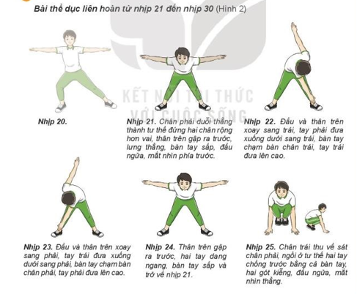
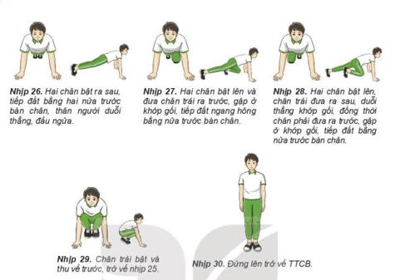

Hoạt động 2: Ôn luyện từ nhịp 1 đến nhịp 30 bài thể dục liên hoàn
a. Mục tiêu: HS ôn luyện từ nhịp 1 đến nhịp 30 bài thể dục liên hoàn.
b. Nội dung: GV trình bày vấn đề, HS trả lời câu hỏi, tập theo hiệu lệnh.
c. Sản phẩm học tập: HS lắng nghe và tiếp thu, vận dụng kiến thức.
d. Tổ chức thực hiện:
HOẠT ĐỘNG CỦA GV - HS | DỰ KIẾN SẢN PHẨM
Bước 1: GV chuyển giao nhiệm vụ học tập - GV sử dụng hình ảnh trực quan, động tác mẫu giới thiệu cấu trúc, yêu cầu và cách thức thực hiện động tác từ nhịp 1 đến nhịp 30 bài thể dục liên hoàn. - GV hướng dẫn đồng loạt HS thực hiện các động tác bổ trợ theo động tác mẫu của GV. - GV chỉ dẫn một số sai sót đơn giản thường gặp trong luyện tập.  Bước 2: HS thực hiện nhiệm vụ học tập  - HS lắng nghe hướng dẫn của GV về động tác bước nhỏ.  - HS thực hiện động tác theo hiệu lệnh của GV.  Bước 3: Báo cáo kết quả hoạt động và thảo luận - GV yêu cầu đồng loạt HS thực hiện động tác. - GV gọi 1-2 HS tập mẫu để HS trong lớp theo dõi, tập theo.  Bước 4: Đánh giá kết quả, thực hiện nhiệm vụ học tập  GV đánh giá, nhận xét, chuẩn kiến thức, chuyển sang nội dung mới. | Ôn luyện từ nhịp 1 đến nhịp 30.
3. HOẠT ĐỘNG LUYỆN TẬP
a. Mục tiêu: Củng cố lại kiến thức đã học thông qua bài tập
b. Nội dung: Nghe giáo viên hướng dẫn, học sinh thực hiện
c. Sản phẩm học tập: HS thực hiện đúng động tác
d. Tổ chức thực hiện: - GV yêu cầu HS trả lời các câu hỏi:
a) Luyện tập cá nhân: - Tập đếm nhịp to, rõ ràng.
- Tập từng nhịp, phối hợp 3 — 4 nhịp trong mỗi lần thực hiện.
- Phối hợp từ nhịp 21 đến 30 từ chậm đến nhanh.
b) Luyện tập theo cặp đôi: - Luân phiên đếm nhịp cho bạn luyện tập theo thứ tự: Từ từng nhịp đến phối hợp nhiều nhịp, từ chậm đến nhanh. - Tự đánh giá và đánh giá kết quả luyện tập
b) Luyện tập nhóm : - Luân phiên chỉ huy nhóm luyện tập:
+ Liên hoàn 7 — 8 nhịp từ chậm đến nhanh. + Liên hoàn từ nhịp 1 đến 30 từ chậm đến nhanh.
- Quan sát, đánh giá kết quả luyện tập của các bạn trong nhóm.
c. Trò chơi bổ trợ khéo léo: - Chuẩn bị: HS tham gia trò chơi được chia thành nhiều đội, mỗi đội đứng thành một hàng dọc, khoảng cách giữa các HS trong hàng là 0,7 — 0,8 m; HS đứng đầu hàng của mỗi đội cầm trên tay hai quả bóng (bóng đá hoặc bóng rỏ).
- Thực hiện: Lần lượt từng HS của mỗi đội xoay người ra phía sau trao bóng cho bạn. Bóng rơi hoặc chạm vào thân người phải thực hiện lại từ đầu. Đội hoàn thành đầu tiên là đội thắng cuộc.
- HS tiếp nhận nhiệm vụ, đưa ra câu trả lời: HS thực hiện theo yêu cầu
-GV nhận xét, đánh giá và chuẩn kiến thức.
4. HOẠT ĐỘNG VẬN DỤNG
a. Mục tiêu: Củng cố lại kiến thức đã học thông qua bài tập
b. Nội dung: Nghe giáo viên hướng dẫn, học sinh thực hiện.
c. Sản phẩm học tập: HS thực hiện đúng động tác
d. Tổ chức thực hiện:
- Thay đổi yêu cầu và đội hình tập luyện theo hướng: Tăng tốc độ thực hiện bài tập, tăng độ chính xác về tư thé, hạn chế khả năng quan sát lẫn nhau của HS, thay đổi hướng của đội hình luyện tập, hạn chế các vật chuẩn.
- GV yêu cầu HS trả lời các câu hỏi:
+ Nêu các hoạt động cơ bản của bài tập thể dục liên hoàn?
+ Có thể liên kết thực hiện các động tác của bài tập thể dục 8 động tác thành bài tập thể dục liên hoàn được hay không? + Tăng tốc độ thực hiện bài tập thẻ dục liên hoàn có tác dụng gì?
- HS tiếp nhận nhiệm vụ, đưa ra câu trả lời: HS trả lời
+ Gồm hoạt động của tay, chân và phối hợp toàn thân.
+ Có thể liên kết thực hiện các động tác của bài tập thể dục 8 động tác thành bài tập thể dục liên hoàn được. + Tăng mức độ hoạt động thể lực; tăng mức độ đòi hỏi khả năng ghi nhớ động tác
-GV nhận xét, đánh giá và chuẩn kiến thức.
IV. KẾ HOẠCH ĐÁNH GIÁ
Hình thức đánh giá | Phương pháp  đánh giá | Công cụ đánh giá | Ghi Chú
- Thu hút được sự tham gia tích cực của người học  - Gắn với thực tế  - Tạo cơ hội thực hành cho người học | - Sự đa dạng, đáp ứng các phong cách học khác nhau của người học  - Hấp dẫn, sinh động  - Thu hút được sự tham gia tích cực của người học  - Phù hợp với mục tiêu, nội dung | - Báo cáo thực hiện công việc.  - Hệ thống câu hỏi và bài tập  - Trao đổi, thảo luận
V. HỒ SƠ DẠY HỌC (Đính kèm các phiếu học tập/bảng kiểm....)
………………………………………………………………………………………………………….................................................................................................................................................................................................................................................................................................

Ngày soạn: 20/10/ 2023
Lớp : 7A₁ ,

CHỦ ĐỀ : CHẠY CỰ LI NGẮN (60 M)
A. CẤU TRÚC NỘI DUNG VÀ KẾ HOẠCH DẠY HỌC THEO CHỦ ĐỀ
I. CẤU TRÚC NỘI DUNG CHỦ ĐỀ
TT | Tên bài | Nội dung | Số tiết
1 | Phối hợp trong giai đoạn xuất phát cao và chạy lao sau xuất phát. | - Phối hợp trong giai đoạn xuất phát cao và chạy lao sau xuất phát.  - Một số điểm lưu ý về kĩ thuật trong xuất phát cao và chạy lao sau xuất phát. | 2
2 | Phối hợp trong giai đoạn chạy lao sau xuất phát và chạy giữa quãng. | - Phối hợp chạy lao sau xuất phát và chạy giữa quãng.  - Một số điểm lưu ý về kĩ thuật trong phối hợp chạy lao sau xuất phát và chạy giữa quãng. | 3
3 | Phối hợp các giai đoạn chạy cự li ngắn (60m) | - Phối hợp chạy giữa quãng và chạy về đích.  - Phối hợp các giai đoạn chạy cự li ngắn (60m).  - Một số điểm lưu ý về kĩ thuật trong phối hợp các giai đoạn chạy cự li ngắn.  - Trò chơi phát triển nhanh. | 4
II. KẾ HOẠCH DẠY HỌC
TT | Tên bài | Kế hoạch dạy học
TT | Tên bài | Tiết 1-2 | Tiết 3-5 | Tiết 6-9
1 | Phối hợp trong giai đoạn xuất phát cao và chạy lao sau xuất phát. | +
2 | Phối hợp trong giai đoạn chạy lao sau xuất phát và chạy giữa quãng. |  | +
3 | Phối hợp các giai đoạn chạy cự li ngắn (60m). |  |  | +
B. MỤC TIÊU VÀ YÊU CẦU CẦN ĐẠT CỦA CHỦ ĐỀ
I. MỤC TIÊU
- Tiếp tục trang bị cho HS kiến thức, kĩ năng về chạy cự li ngắn.
- Rèn luyện thể lực chung và một số tố chất thể lực đặc trưng của chạy cự li ngắn.
- Hình thành và phát triển năng lực tự học, nhu cầu và thói quen rèn luyện thể thao.
- Rèn luyện tính kỉ luật và khả năng nỗ lực ý chí.
II. YÊU CẦU CẦN ĐẠT :Giúp HS:
1. Kiến thức :Biết mục đích, tác dụng của các bài tập chạy cự li ngắn.
- Biết cách phối hợp luyện tập giữa các giai đoạn của kĩ thuật chạy cự li ngắn (60m).
- Biết cấu trúc và các hoạt động của các bài tập chạy cự li ngắn.
- Nhận biết được một số sai sót và cách khắc phục khi thực hiện các bài tập chạy cự li ngắn.
- Biết cách thực hiện và phố hợp nhóm, tổ để thực hiện các bài tập chạy cự li ngắn.
- Biết vận dụng các bài tập và TCVĐ để tự RLTT, vui chơi.
2. Kĩ năng : Thực hiện được các giai đoạn chạy cự li ngắn theo động tác mẫu và yêu cầu của GV. Phố hợp được các giai đoạn của kĩ thuật chạy cự li ngắn.
- Phát hiện và tự sửa chữa được một số sai sót đơn giản trong luyện tập.
- Vận dụng được các bài tập đã học để tự luyện tập.
3. Thể lực : Có sự phát triển về:
- Năng lực liên kết vận động, năng lực nhịp điệu và năng lực phản ứng đối với tín hiệu biết trước. Thể lực chung, sức mạnh tốc độ và sức nhanh tần số động tác.
4. Thái độ : Tích cực, tự giác và nỗ lực ý chí trong luyện tập.
- Có tinh thần hợp tác trong luyện tập.
- Hình thành thói quen và nhu cầu tự luyện tập.
C. NỘI DUNG VÀ PHƯƠNG PHÁP DẠY HỌC CHỦ ĐỀ

BÀI 1: PHỐI HỢP TRONG GIAI ĐOẠN XUẤT PHÁT CAO VÀ CHẠY LAO SAU XUẤT PHÁT
I. MỤC TIÊU :
1. Về Kiến thức : Sau bài học này, HS sẽ:
- Luyện tập phối hợp giai đoạn xuất phát và chạy lao sau xuất phát trong cự li ngắn.
2. Về Năng lực: Năng lực chung:
- Tự chủ và tự học: biết lắng nghe và chia sẻ ý kiến cá nhân với bạn, nhóm và GV. Tích cực tham gia các hoạt động trong lớp.
- Giao tiếp và hợp tác: có thói quen trao đổi, giúp đỡ nhau trong học tập; biết cùng nhau hoàn thành nhiệm vụ học tập theo sự hướng dẫn của thầy cô.
- Giải quyết vấn đề và sáng tạo: biết phối hợp với bạn bè khi làm việc nhóm, có sáng tạo khi tham gia các hoạt động giáo dục thể chất.
- Năng lực giáo dục thể chất:
- Kiến thức: Nhận biết được nội dung, yêu cầu phối hợp các giai đoạn xuất phát, chạy lao sau xuất phát; biết cách luyện tập.
- Kĩ năng: Thực hiện và phối hợp được giai đoạn xuất phát, chạy lao sau xuất phát.
- Thể lực: Có sự phát triển về năng lực liên kết vận động, năng lực phản ánh với tín hiệu biết trước và sức mạnh tốc độ.
3. Về Phẩm chất : Nỗ lực hoàn thành nội dung học tập và rèn luyện thể lực.
II. THIẾT BỊ DẠY HỌC VÀ HỌC LIỆU
1. Đối với giáo viên : SGK, Giáo án.
- Tranh ảnh, dụng cụ tập luyện theo yêu cầu bài học.
2. Đối với học sinh : SGK. Trang phục thể thao, giày tập hoặc dép quai hậu, đảm bảo vệ sinh và an toàn trong tập luyện.
III. TIẾN TRÌNH DẠY HỌC
1. HOẠT ĐỘNG 1 : mở đầu
a. Mục tiêu: Tạo tâm thế hứng thú cho học sinh và từng bước làm quen bài học.
b. Nội dung: GV cho HS khởi động, nêu vấn đề; HS khởi động và trả lời câu hỏi.
c. Sản phẩm học tập: HS khởi động và trả lời câu hỏi.
d. Tổ chức thực hiện: Bước 1: GV chuyển giao nhiệm vụ học tập
- GV cho HS khởi động: + Khởi động chung: chạy tại chỗ, xoay các khớp.
+ Khởi động chuyên môn: chạy bước nhỏ, chạy nâng cao đùi, chạy đáp sau cự li ngắn 7 - 10 m; chạy tăng tốc độ cự li 10 -15 m.
- GV tổ chức cho HS chơi trò chơi hỗ trợ khởi động: Chuyển bóng tiếp sức
+ GV chuẩn bị: các bạn tham gia trò chơi được chia thành nhiều đội có số người bằng nhau, mỗ đội đứng thành hàng dọc sau vạch xuất phát.
+ GV hướng dẫn HS cách chơi:
- Khi có hiệu lệnh, bạn số 1 của mỗi đội chạy nhanh đến vị đặt bóng và chuyển hai quả bóng về vị trí xuất phát cho bạn số 2, sau đó đứng vào cuối hàng.
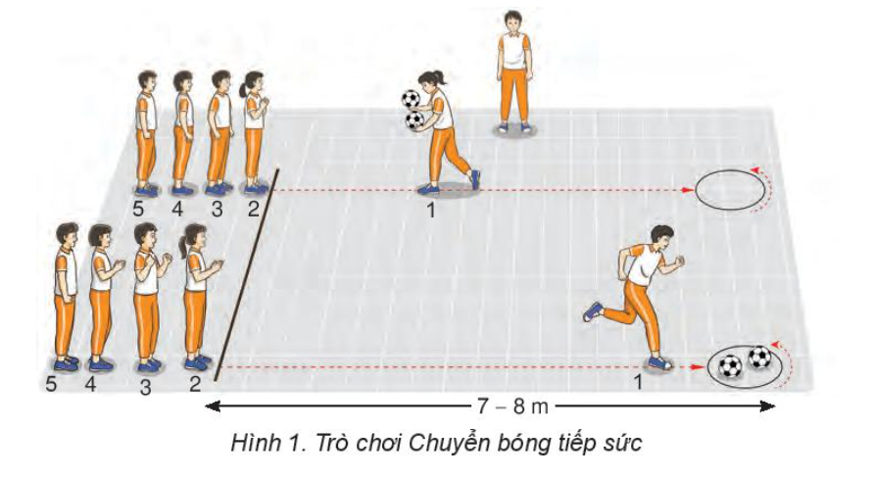
- Bạn số 2 nhanh chóng chuyển bóng trở lại vị trí đặt bóng và quay về vỗ vào tay bạn số 3.
- Bạn số 3 và các bạn tiếp theo lần lượt lặp lại trò chơi.
- Đội hoàn thành đầu tiên là đội thắng cuộc.
- GV yêu cầu HS trả lời câu hỏi:
+ Xuất phát chạy cự li ngắn phải thuân thủ những quy định như thế nào?
+ Độ dài các bước chạy trong giai đoạn chạy lao sau xuất phát có khác nhau hay không? Vì sao ?
Bước 2: HS thực hiện nhiệm vụ học tập
- HS khởi động, chơi trò chơi theo hướng dẫn của GV và trả lời câu hỏi.
- GV hướng dẫn, theo dõi, hỗ trợ HS nếu cần thiết.
Bước 3: Báo cáo kết quả hoạt động và thảo luận
- GV mời đại diện các nhóm tập luyện trước lớp, cả lớp tập luyện.
- GV mời đại diện 1-2 HS trả lời câu hỏi:
+ Xuất phát chạy cự li ngắn phải đứng sau vạch xuất phát, các bộ phận của cơ thể không được chạm vạch xuất phát, không được xuất phát trước hiệu lệnh xuất phát của trọng tài; xuất phát đúng đường chạy.
+ Độ dài các bước chạy trong giai đoạn chạy lao sau xuất phát có khác nhau vì người tập đang cố gắng tăng dần độ dài và tần số bước chạy để đạt tốc độ cao nhất.
- GV mời HS khác quan sát, lắng nghe, nhận xét, bổ sung.
Bước 4: Đánh giá kết quả, thực hiện nhiệm vụ học tập
- GV đánh giá, nhận xét, chuẩn kiến thức.
- GV dẫn dắt HS vào bài học: Trong bài học đầu tiên của môn Giáo dục thể chất 7, chúng ta sẽ cùng nhau đi luyện tập phối hợp giai đoạn xuất phát và chạy lao sau xuất phát trong cự li ngắn. Chúng ta cùng vào Bài 1: Phối hợp trong giai đoạn xuất phát cao và chạy lao sau xuất phát.
2. HOẠT ĐỘNG 2: HÌNH THÀNH KIẾN THỨC
Hoạt động 1: Phối hợp trong giai đoạn xuất phát cao và chạy lao sau xuất phát
a. Mục tiêu: Thông qua hoạt động, HS nắm được kĩ thuật phối hợp trong giai đoạn xuất phát cao và chạy lao sau xuất phát.
b. Nội dung: GV trình bày vấn đề; HS lắng nghe, thực hành luyện tập theo sự hướng dẫn của GV. c. Sản phẩm học tập: HS thực luyện tập cá nhân, luyện tập theo nhóm.
d. Tổ chức hoạt động:
HOẠT ĐỘNG  CỦA GIÁO VIÊN - HỌC SINH | DỰ KIẾN SẢN PHẨM
Bước 1: GV chuyển giao nhiệm vụ học tập  - GV chỉ dẫn HS thực hiện thử bài tập phối hợp xuất phát cao và chạy lao sau xuất phát theo hình ảnh đã ghi nhớ.  - GV chỉ dẫn cho HS thực hiện các bài tập phối hợp xuất phát cao và chạy lao sau xuất phát theo động tác mẫu và hiệu lệnh của GV.  - GV chỉ dẫn cho HS một số sai sót thường gặp trong tập luyện:  + Phối hợp giữa tay và chân khi thực hiện bước chạy đầu tiên không hợp lí.  + Không chú ý hiệu lệnh xuất phát, tư thế rời vị trí xuất phát không hợp lí.  + Sử dụng sức mạnh và hướng đạp sau khi chạy lao sao không phù hợp.  + Kết thúc giai đoạn chạy lao quá sớm.  Bước 2: HS thực hiện nhiệm vụ học tập  - HS lắng nghe, thực hành luyện tập theo sự hướng dẫn của GV.  - GV hướng dẫn, theo dõi, hỗ trợ HS nếu cần thiết.  Bước 3: Báo cáo kết quả hoạt động và thảo luận  - GV gọi HS thực hiện đồng loạt động tác; HS thực hiện mẫu động tác.  - GV mời HS khác nhận xét, bổ sung.  Bước 4: Đánh giá kết quả, thực hiện nhiệm vụ học tập  GV đánh giá, nhận xét, chuẩn kiến thức, chuyển sang nội dung mới. | 1. Phối hợp trong giai đoạn xuất phát cao và chạy lao sau xuất phát  - Khi xuất phát cần đạp mạnh hai chân kết hợp đánh tay nhanh, tạo điều kiện thuận lợi cho đạp sau mạnh và giữ được độ ngả ra trước của thân trên trong những bước chạy lao đầu tiên.  - Tốc độ giai đoạn này phụ thuộc vào lực đạp sau và độ dài bước chạy, vì vậy cần đạp sau mạnh và tăng độ dài bước trong chạy lao sau xuất phát.
Hoạt động 2: Một số điểm lưu ý về kĩ thuật trong xuất phát cao và chạy lao sau xuất phát
a. Mục tiêu: Thông qua hoạt động, HS nắm được một số điểm lưu ý về kĩ thuật trong xuất phát cao và chạy lao sau xuất phát.
b. Nội dung: GV trình bày vấn đề; HS lắng nghe và nhắc lại một số điểm lưu ý về kĩ thuật trong xuất phát cao và chạy lao sau xuất phát.
c. Sản phẩm học tập: Câu trả lời của HS về một số điểm lưu ý về kĩ thuật trong xuất phát cao và chạy lao sau xuất phát.
d. Tổ chức hoạt động:
HOẠT ĐỘNG CỦA GIÁO VIÊN - HỌC SINH | DỰ KIẾN SẢN PHẨM
Bước 1: GV chuyển giao nhiệm vụ học tập  - GV lưu ý cho HS một số điểm lưu về kĩ thuật trong xuất phát cao và chạy lao sau xuất phát.  - GV yêu cầu HS nhắc lại.  Bước 2: HS thực hiện nhiệm vụ học tập  - HS lắng nghe, thực hành luyện tập theo sự hướng dẫn của GV.  - GV hướng dẫn, theo dõi, hỗ trợ HS nếu cần thiết.  Bước 3: Báo cáo kết quả hoạt động và thảo luận  - GV gọi HS thực hiện đồng loạt động tác; HS thực hiện mẫu động tác.  - GV mời HS khác nhận xét, bổ sung.  Bước 4: Đánh giá kết quả, thực hiện nhiệm vụ học tập  GV đánh giá, nhận xét, chuẩn kiến thức. | 2. Một số điểm lưu ý về kĩ thuật trong xuất phát cao và chạy lao sau xuất phát  - Khi xuất phát, không thực hiện bước nhảy xa ra trước vì điều đó sẽ làm giảm tốc độ chuyển động của cơ thể, không tạo được độ ngả của thân trên.  - Không nâng thân người lên quá cao ở bước đầu tiên khi xuất phát vì điều đó sẽ làm giảm sức mạnh đạp sau được tạo ra từ tư thế xuất phát.  - Tăng tốc độ chạy lao sau xuất phát bằng cách nỗ lực đạp sau và tăng dần độ dài bước chạy.
3. HOẠT ĐỘNG 3: LUYỆN TẬP
a. Mục tiêu: Củng cố lại kiến thức đã học.
b. Nội dung: HS sử dụng kiến thức đã học, GV hướng dẫn HS (nếu cần thiết) để thực hành luyện tập.
c. Sản phẩm học tập: Phần luyện tập, thực hành của HS.
d. Tổ chức thực hiện:
Bước 1: GV chuyển giao nhiệm vụ học tập
Tổ chức hoạt động luyện tập
- GV phổ biến nội dung, yêu cầu HS luyện tập:
+ Ôn tập các bài tập xuất phát cao và chạy lao sau xuất phát.
+ Luyện tập các bài tập phối hợp xuất phát cao và chạy lao sau xuất phát.
- GV hướng dẫn HS luyện tập: cá nhân, cặp đôi, nhóm, cả lớp.
Tổ chức trò chơi phát triển sức nhanh
- GV tổ chức cho HS chơi trò chơi Đuổi bắt theo khẩu lệnh.
- GV hướng dẫn HS:
+ Chuẩn bị: HS tham gia trò chơi được chia thành nhiều đội. Trên mỗi sân, đội A và B có số lượng người bằng nhau đứng thành hàng ngang đối diện nhau. Chỉ huy dùng còi để ra hiệu lệnh.
+ Thực hiện: Khi có hiệu lệnh, hai đội đồng thời di chuyển theo hàng ngang ra trước. Khi có một tiếng còi, HS đội B nhanh chóng chạy quay về vạch xuất phát của đội mình, khi đó HS đội A đuổi theo vỗ nhẹ vào vai HS đội B (khi có hai tiếng còi, thực hiện ngược lại). Trong mỗi lượt chơi, HS nào bị vỗ vai trước khi chạy qua vạch xuất phát là người thua cuộc.
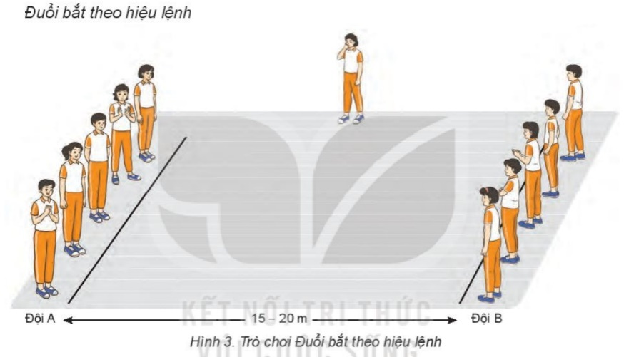

Bước 2: HS thực hiện nhiệm vụ học tập
- HS luyện tập cá nhân:
+ Tự hô khẩu lệnh:
- Xuất phát cao và chạy lao sau xuất phát cự li 7 – 10 m.
- Đứng vai và lưng hướng chạy, quay người xuất phát và chạy ra trước 3 - 5 bước.
+ Xuất phát cao và chạy theo quán tính.
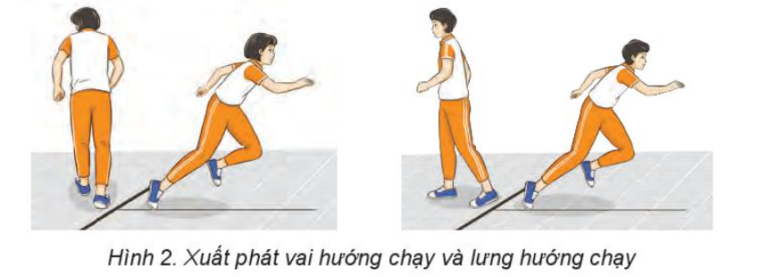

- HS luyện tập nhóm:
HS luân phiên chỉ huy nhóm luyện tập, quan sát và đánh giá kết quả luyện tập của các bạn nhóm trong nhóm:
+ Phối hợp xuất phát và chạy lao theo các tín hiệu khác nhau (tiếng hô, tiếng vỗ tay, tiếng còi, hiệu lệnh cờ,…) cự li 7 – 10 m.
+ Xuất phát từ các tư thế khác nhau và phối hợp chạy cự li 7 – 10 m.
- HS luyện tập chung cả lớp:
HS chơi trò chơi phát triển sức nhanh.
Bước 3: Báo cáo kết quả hoạt động và thảo luận
- GV mời cá nhân, cặp đôi, nhóm, cả lớp luyện tập.
- GV mời HS quan sát, nhận xét động tác luyện tập.
Bước 4: Đánh giá kết quả, thực hiện nhiệm vụ học tập
GV đánh giá, nhận xét, sửa sai cho HS (nếu có).
4 . HOẠT ĐỘNG 4: VẬN DỤNG
a. Mục tiêu: Củng cố lại kiến thức đã học.
b. Nội dung: HS sử dụng kiến thức đã học, GV hướng dẫn HS (nếu cần thiết) để thực hành luyện tập.
c. Sản phẩm học tập: Phần luyện tập, thực hành của HS.
d. Tổ chức thực hiện:
Bước 1: GV chuyển giao nhiệm vụ học tập
- GV thay đổi yêu cầu, tốc độ, cự li thực hiện các bài tập phối hợp xuất phát cao và chạy lao sau xuất phát theo hướng nâng cao năng lực phản ứng với hiệu lệnh xuất phát, khả năng phát huy sức mạnh tốc độ.
- GV sử dụng các bài tập xuất phát cao và chạy lao sau xuất phát để rèn luyện và phát triển sức nhanh phản ứng (đổi với tín hiệu biết trước), sức mạnh tốc độ.
- GV yêu cầu HS trả lời câu hỏi: Em hãy cho biết chạy cự li ngắn có những tư thế xuất phát nào?
- GV đặt câu hỏi để HS liên hệ và vận dụng:
+ Tốc độ xuất phát phụ thuộc vào những yếu tố nào?
+ Luyện tập phối hợp giữa xuất phát và chạy lao sau xuất phát có tác dụng gì?
- GV hướng dẫn HS tự luyện tập phối hợp giai đoạn xuất phát và chạy lao sau xuất phát.
Bước 2: HS thực hiện nhiệm vụ học tập
- HS thực hiện các bài tập vận dụng của GV.
- HS thảo luận và vận dụng kiến thức đã học để trả lời các câu hỏi của GV.
- HS sử dụng trò chơi, các bài tập đã học đề tự luyện tập.
- HS vận dụng kiến thức đã học đề tự đánh giá kết quả luyện tập.
Bước 3: Báo cáo kết quả hoạt động và thảo luận
- GV HS trả lời câu hỏi: + Chạy cự li ngắn có những tư thế xuất phát thấp và xuất phát cao.
+ Tốc độ xuất phát phụ thuộc vào tốc độ phản ứng của cơ thê đối với tín hiệu xuất phát, tốc độ và sức mạnh đạp sau, góc độ và tốc độ ngả thân ra trước khi xuất phát).
+ Luyện tập phối hợp giữa xuất phát và chạy lao sau xuất phát có tác dụng phát huy hiệu quả của xuất phát, từng bước hoàn thiện kĩ thuật xuất phát và chạy lao sau xuất phát).
- GV mời HS quan sát, nhận xét động tác luyện tập.
Bước 4: Đánh giá kết quả, thực hiện nhiệm vụ học tập
GV đánh giá, nhận xét, đánh giá.
* Hướng dẫn về nhà: - HS thực hành luyện tập lại động tác đã học.
- Đọc và tìm hiểu trước Bài 2: Phối hợp trong giai đoạn chạy lao sau xuất phát và chay giữa quãng.

Ngày soạn: 01/11/2023
Lớp : 7A₁ ,

BÀI 2: PHỐI HỢP TRONG GIAI ĐOẠN CHẠY LAO SAU XUẤT PHÁT VÀ CHẠY GIỮA QUÃNG
I. MỤC TIÊU
1. Về Kiến thức: Sau bài học này, HS sẽ:
- Luyện tập phối hợp giai đoạn chạy lao sau xuất phát và chạy giữa quãng
2. Về Năng lực: Năng lực chung:
- Tự chủ và tự học: biết lắng nghe và chia sẻ ý kiến cá nhân với bạn, nhóm và GV. Tích cực tham gia các hoạt động trong lớp.
- Giao tiếp và hợp tác: có thói quen trao đổi, giúp đỡ nhau trong học tập; biết cùng nhau hoàn thành nhiệm vụ học tập theo sự hướng dẫn của thầy cô.
- Giải quyết vấn đề và sáng tạo: biết phối hợp với bạn bè khi làm việc nhóm, có sáng tạo khi tham gia các hoạt động giáo dục thể chất.
- Năng lực giáo dục thể chất: Kiến thức: Nhận biết được nội dung, yêu cầu phối hợp chạy lao sau xuất phát và chạy giữa quãng; biết cách luyện tập và một số điều luật trong thi đấu điến kinh
- Kĩ năng: Phối hợp được giai đoạn chạy lao sau xuất phát với giai đoạn chạy giữa quãng.
- Thể lực: Có sự phát triển về năng lực liên kết vận động, năng lực nhịp điệu và sức mạnh tốc độ
3. Về Phẩm chất : Chủ động, kiên trì trong học tập và rèn luyện
II. THIẾT BỊ DẠY HỌC VÀ HỌC LIỆU
1. Đối với giáo viên : SGK, Giáo án. Tranh ảnh, dụng cụ tập luyện theo yêu cầu bài học.
2. Đối với học sinh : SGK. Trang phục thể thao, giày tập hoặc dép quai hậu, đảm bảo vệ sinh và an toàn trong tập luyện.
III. TIẾN TRÌNH DẠY HỌC
1. HOẠT ĐỘNG 1 : KHỞI ĐỘNG
a. Mục tiêu: Tạo tâm thế hứng thú cho học sinh và từng bước làm quen bài học.
b. Nội dung: GV cho HS khởi động, nêu vấn đề; HS khởi động và trả lời câu hỏi.
c. Sản phẩm học tập: HS khởi động và trả lời câu hỏi.
d. Tổ chức thực hiện: Bước 1: GV chuyển giao nhiệm vụ học tập
- GV cho HS khởi động: + Khởi động chung: chạy tại chỗ, xoay các khớp.
+ Khởi động chuyên môn: chạy bước nhỏ, chạy nâng cao đùi, chạy đáp sau cự li ngắn 7 - 10 m; chạy tăng tốc độ cự li 10 -15 m.
- GV tổ chức cho HS chơi trò chơi hỗ trợ khởi động: Trò chơi vượt sóng
+ GV chuẩn bị: các bạn tham gia trò chơi đứng thành hàng ngang sau hai vạch giới hạn (hai bờ sông). Giữa hai vạch cho ba bạn làm nhiệm vụ không cho các bạn vượt sông
+ GV hướng dẫn HS cách chơi: Khi có hiệu lệnh, các bạn ở hai bên bờ tìm cách vượt sông, các bạn ở giữa sông tìm cách ngăn cản (vỗ nhẹ vào người).
- Khi có bạn vượt sông bị bắt (bị vỗ nhẹ vào người), hai bạn đổi vị trí cho nhau và trò chơi tiếp tục
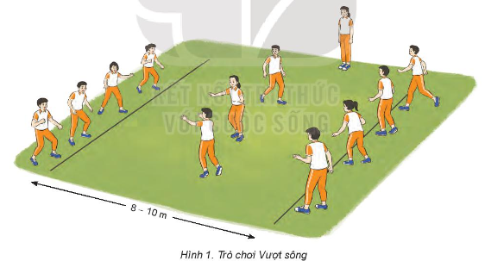
- GV yêu cầu HS trả lời câu hỏi: + Hãy nêu những điềm khác nhau giữa giai đoạn chạy lao và giai đoạn chạy giữa quãng
+ Hãy nêu nhiệm vụ của giai đoạn chạy lao sau xuất phát và chạy giữa quãng ?
Bước 2: HS thực hiện nhiệm vụ học tập
- HS quan sát, liên hệ với những hiểu . - GV hướng dẫn, theo dõi, hỗ trợ HS nếu cần thiết.
Bước 3: Báo cáo kết quả hoạt động và thảo luận
- GV mời đại diện các nhóm tập luyện trước lớp, cả lớp tập luyện.
- GV mời đại diện 1-2 HS trả lời câu hỏi:
+ Giai đoạn chạy lao và giai đoạn chạy giữa quãng khác nhau về độ ngả thân ra trước, về độ dài của bước chạy, về tốc độ đạt được
+ Chạy lao có nhiệm vụ tăng tốc độ sau xuất phát; chạy giữa quãng có nhiệm vụ duy trì và phát huy tốc độ cao nhất đã đạt được trong giai đoạn chạy lao
- GV mời HS khác quan sát, lắng nghe, nhận xét, bổ sung.
Bước 4: Đánh giá kết quả, thực hiện nhiệm vụ học tập
- GV đánh giá, nhận xét, chuẩn kiến thức. - GV dẫn dắt HS vào bài học: Trong bài học thứ 2 của môn Giáo dục thể chất 7, chúng ta sẽ cùng nhau đi Luyện tập phối hợp giai đoạn chạy lao sau xuất phát và chạy giữa quãng. Chúng ta cùng vào Bài 2: Phối hợp trong giai đoạn chạy lao sau xuất phát và chạy giữa quãng
2. HOẠT ĐỘNG 2 : HÌNH THÀNH KIẾN THỨC
Hoạt động 1: Phối hợp chạy lao sau xuất phát và chạy giữa quãng
a. Mục tiêu: Thông qua hoạt động, HS nắm được kĩ thuật phối hợp trong giai đoạn chạy lao sau xuất phát và chạy giữa quãng
b. Nội dung: GV trình bày vấn đề; HS lắng nghe, thực hành luyện tập theo sự hướng dẫn của GV. c. Sản phẩm học tập: HS thực luyện tập cá nhân, luyện tập theo nhóm.
d. Tổ chức hoạt động:
HOẠT ĐỘNG CỦA GIÁO VIÊN - HỌC SINH | DỰ KIẾN SẢN PHẨM
Bước 1: GV chuyển giao nhiệm vụ học tập  - GV chỉ dẫn HS thực hiện thử bài tập phối hợp trong giai đoạn chạy lao sau xuất phát và chạy giữa quãng  - GV chỉ dẫn HS đồng loại thực hiện các bài tập theo hiệu lệnh và động tác mẫu của GV  - GV chỉ dẫn cho HS một số sai sót thường gặp trong tập luyện: + Tư thế của đầu và thân trên ngả ra sau hoặc gập ra trước quá nhiều.  + Hưởng chuyển động và góc độ đánh tay không phù hợp. + Hưởng đạp sau không hiệu quả, bàn chân tiếp xúc đường chạy không đúng.  + Thực hiện bài tập chạy biến tốc, chạy lặp lại không đúng yêu cầu về tốc độ và cự li.  Bước 2: HS thực hiện nhiệm vụ học tập  - HS lắng nghe, thực hành luyện tập theo sự hướng dẫn của GV. - GV hướng dẫn, theo dõi, hỗ trợ HS nếu cần thiết.  Bước 3: Báo cáo kết quả hoạt động và thảo luận  - GV gọi HS thực hiện đồng loạt động tác; HS thực hiện mẫu động tác.  - GV mời HS khác nhận xét, bổ sung.  Bước 4: Đánh giá kết quả, thực hiện nhiệm vụ học tập: GV đánh giá, nhận xét, chuẩn kiến thức, chuyển sang nội dung mới. | 1. Phối hợp chạy lao sau xuất phát và chạy giữa quãng  - Kết thúc chạy lạo là thời điểm bắt đầu giai đoạn chạy giữa quãng. Mục đích của chạy lao là tạo ra tốc độ cao nhất và chạy giữa quãng là duy trì tốc độ cao nhất trên toàn cự li.  - Cuối giai đoạn chạy lao, độ ngả ra trước của thân trên giảm dần, độ dài bước chạy  tăng dần để chuyển tiếp sang giai đoạn chạy giữa quãng.  - Duy trì tốc độ cao nhất trong chạy giữa quãng được thực hiện bằng cách duy trì tốc độ và độ dài của từng bước chạy. Tích cực đưa đôi chân lăng ra trước và tăng tốc độ đạp sau.
Hoạt động 2: Một số điểm lưu ý về kĩ thuật trong phối hợp chạy lao sau xuất phát và chạy giữa quãng
a. Mục tiêu: Thông qua hoạt động, HS nắm được một số điểm lưu ý trong phối hợp chạy lao sau xuất phát và chạy giữa quãng
b. Nội dung: GV trình bày vấn đề; HS lắng nghe và nhắc lại một số điểm lưu ý về kĩ thuật trong xuất phát cao và chạy lao sau xuất phát.
HOẠT ĐỘNG CỦA GIÁO VIÊN - HỌC SINH | DỰ KIẾN SẢN PHẨM
Bước 1: GV chuyển giao nhiệm vụ học tập  - GV lưu ý cho HS một số điểm lưu về kĩ thuật trong phối hợp chạy lao sau xuất phát và chạy giữa quãng .- GV yêu cầu HS nhắc lại.  Bước 2: HS thực hiện nhiệm vụ học tập  - HS lắng nghe, thực hành luyện tập theo sự hướng dẫn của GV.  - GV hướng dẫn, theo dõi, hỗ trợ HS nếu cần thiết.  Bước 3: Báo cáo kết quả hoạt động và thảo luận  - GV gọi HS thực hiện đồng loạt động tác; HS thực hiện mẫu động tác.  - GV mời HS khác nhận xét, bổ sung.  Bước 4: Đánh giá kết quả, thực hiện nhiệm vụ học tập. GV đánh giá, nhận xét, chuẩn kiến thức. | 2. Một số điểm lưu ý về kĩ thuật trong phối hợp chạy lao sau xuất phát và chạy giữa quãng  - Thân trên chuyển động nhịp nhàng theo nhịp bước chạy (độ ngả ra trước tăng khi đạp sau, giảm khi bay trên không); không tăng giảm đột ngột độ dài bước chạy.  - Khi chạy giữa quãng, bàn chân trước luôn đặt thẳng với hướng chạy để không làm ảnh hưởng đến hướng đạp sau.  - Trong chạy lao sau xuất phát cũng như chạy giữa quãng, cần đánh tay mạnh, nhịp nhàng, phù hợp với nhịp điệu của chân và thả lỏng cần thiết trong mỗi bước chạy
c. Sản phẩm học tập: Câu trả lời của HS về một số điểm lưu ý về trong phối hợp chạy lao sau xuất phát và chạy giữa quãng
d. Tổ chức hoạt động:
Hoạt động 3: Một số điều luật trong thi đấu điền kinh
a. Mục tiêu: Thông qua hoạt động, HS nắm được một số điều luật trong thi đấu điền kinh
b. Nội dung: GV trình bày vấn đề; HS lắng nghe và nhắc lại một số điểm lưu ý về một số điều luật trong thi đấu điền kinh
c. Sản phẩm học tập: Câu trả lời của HS về một số điểm lưu ý về một số điều luật trong thi đấu điền kinh
HOẠT ĐỘNG CỦA GIÁO VIÊN - HỌC SINH | DỰ KIẾN SẢN PHẨM
Bước 1: GV chuyển giao nhiệm vụ học tập  - GV lưu ý cho HS một số điểm lưu về một số điều luật trong thi đấu điền kinh  - GV yêu cầu HS nhắc lại.  Bước 2: HS thực hiện nhiệm vụ học tập  - HS lắng nghe, ghi chép thông tin.  Bước 3: Báo cáo kết quả hoạt động và thảo luận  - GV gọi HS lên nêu lại một số lưu ý về luật trong thi đấu điền kinh  - GV mời HS khác nhận xét, bổ sung.  Bước 4: Đánh giá kết quả, thực hiện nhiệm vụ học tập. GV đánh giá, nhận xét, chuẩn kiến thức. | 3. Một số điều luật trong thi đấu, điền kinh  Trong các cuộc thi đấu có cự li dưới và tới 400 m (cự li ngắn):  - VĐV phải chạy theo ô chạy riêng.  - Tất cả các ô chạy phải có độ rộng bằng nhau với độ rộng tối thiểu là 1,22 m (+ 0,01 m).  - Mỗi VĐV phải chạy đúng ô chạy của mình từ khi xuất phát cho tới khi về đích.
d. Tổ chức hoạt động:
3. HOẠT ĐỘNG 3 : LUYỆN TẬP
a. Mục tiêu: Củng cố lại kiến thức đã học.
b. Nội dung: HS sử dụng kiến thức đã học, GV hướng dẫn HS (nếu cần thiết) để thực hành luyện tập. c. Sản phẩm học tập: Phần luyện tập, thực hành của HS.
d. Tổ chức thực hiện:
Bước 1: GV chuyển giao nhiệm vụ học tập
Tổ chức hoạt động luyện tập - GV phổ biến nội dung, yêu cầu HS luyện tập:
+ Ôn tập các bài tập phối hợp xuất phát và chạy lao sau xuất phát
+ Luyện tập các bài tập phối hợp xuất phát với chạy giữa quãng trên một số cự li
- GV hướng dẫn HS luyện tập: cá nhân, cặp đôi, nhóm, cả lớp.
Tổ chức trò chơi phát triển sức nhanh
- GV tổ chức cho HS chơi trò chơi Chạy nâng cao đùi theo vạch. - GV hướng dẫn HS:
+ Chuẩn bị: HS tham gia trò chơi được chia thành nhiều đội có số người bằng nhau, mỗi đội đứng thành một hàng dọc sau vạch xuất phát.
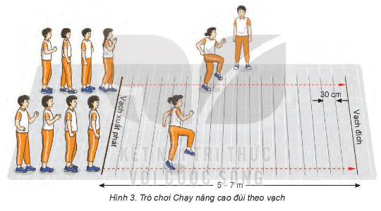
+ Thực hiện: Khi có hiệu lệnh, lần lượt từng HS của mỗi đội chạy nâng cao đùi theo vạch để đến địch, mỗi bước chạy tương ứng với khoảng cách giữa hai vạch. Sau đó chạy chậm về cuối hàng, HS tiếp theo chỉ xuất phát khi HS phía trước đã vượt qua vạch địch. Đội hoàn thành đầu tiên là đội thắng cuộc
Bước 2: HS thực hiện nhiệm vụ học tập
- HS luyện tập cá nhân: + Phối hợp xuất phát và chạy lao sau xuất phát cự li 7- 10 m.
+ Chạy tăng tốc độ và duy trì tốc độ cao cự li 15 – 20 m, sau đó chạy theo quán tính.
+ Xuất phát cao chạy 30 m, sau đó chạy theo quán tính.
- HS luyện tập nhóm: HS luân phiên chỉ huy nhóm luyện tập, quan sát và đánh giá kết quả luyện tập của các bạn nhóm trong nhóm: + Xuất phát cao và chạy nhanh cự li 30m
+ Xuất phát cao theo tín hiệu khác nhau và chạy nhanh cự li 10-15m
+ Chạy tăng tốc độ và duy trì tốc độ cao cự ki 15-20m (hoặc 20-25m) luân phiên với chạy chậm cự li 15-20m (20-25m). - HS luyện tập chung cả lớp:HS chơi trò chơi phát triển sức nhanh.
Bước 3: Báo cáo kết quả hoạt động và thảo luận
- GV mời cá nhân, cặp đôi, nhóm, cả lớp luyện tập.
- GV mời HS quan sát, nhận xét động tác luyện tập.
Bước 4: Đánh giá kết quả, thực hiện nhiệm vụ học tập
GV đánh giá, nhận xét, sửa sai cho HS (nếu có).
4 . HOẠT ĐỘNG 4 : VẬN DỤNG
a. Mục tiêu: Củng cố lại kiến thức đã học.
b. Nội dung: HS sử dụng kiến thức đã học, GV hướng dẫn HS (nếu cần thiết) để thực hành luyện tập. c. Sản phẩm học tập: Phần luyện tập, thực hành của HS.
d. Tổ chức thực hiện: Bước 1: GV chuyển giao nhiệm vụ học tập
- Thay đổi yêu cầu thực hiện các bài tập theo hưởng: Tăng tính nhịp điệu, tốc độ và
cự li thực hiện. - Gợi ý HS trả lời câu hỏi vận dụng trong SGK: Tại sao phải tiếp đất bằng nửa trước bàn chân khi chạy cự li ngắn? (Đế giảm chấn động cho cơ thể khi chân tiếp đất).
- Đặt câu hỏi để HS liên hệ, vận dụng: + Có thể sử dụng bài tập chạy biến tốc hoặc lặp lại để khởi động cơ thể trước khi luyện tập các môn thể thao khác được không?
+ Trong buổi tập chạy cự li ngắn, cần phải làm gì sau mỗi lần thực hiện bài tập?
- Hướng dẫn HS: Vận dụng các bài tập và trò chơi đã học để tự rèn luyện và vui chơi cùng các bạn, cách sử dụng các bài phát triển thể lực chung, sức mạnh tốc độ, sức nhanh tần số, sức bền tốc độ.
Bước 2: HS thực hiện nhiệm vụ học tập
- HS thực hiện các bài tập vận dụng của GV.
- HS thảo luận và vận dụng kiến thức đã học để trả lời các câu hỏi của GV.
- HS sử dụng trò chơi, các bài tập đã học đề tự luyện tập.
- HS vận dụng kiến thức đã học đề tự đánh giá kết quả luyện tập.
Bước 3: Báo cáo kết quả hoạt động và thảo luận
- GV HS trả lời câu hỏi: + Được, nhưng thực hiện sau khi đã khởi động chung, quãng đường, số lần lặp lại và tốc độ cần giảm bớt
+ Không ngồi hoặc nằm, tích cực thả lỏng cơ thể và hít thở sâu
- GV mời HS quan sát, nhận xét động tác luyện tập.
Bước 4: Đánh giá kết quả, thực hiện nhiệm vụ học tập
GV đánh giá, nhận xét, đánh giá.
* Hướng dẫn về nhà: - HS thực hành luyện tập lại động tác đã học.
- Đọc và tìm hiểu trước Bài 3: Phối hợp các giai đoạn chạy cự li ngắn (60m)

Ngày soạn: 01/12/ 2023
Lớp : 7A₁ , 7A₂ , 7A₃, 7A4, 7A5
BÀI 3: PHỐI HỢP CÁC GIAI ĐOẠN CHẠY CỰ LI NGẮN (60m)
I. MỤC TIÊU
1. Về Kiến thức: Sau bài học này, HS sẽ: Luyện tập phối hợp các giai đoạn chạy cự li ngắn
2. Về Năng lực: Năng lực chung: Tự chủ và tự học: biết lắng nghe và chia sẻ ý kiến cá nhân với bạn, nhóm và GV. Tích cực tham gia các hoạt động trong lớp.
- Giao tiếp và hợp tác: có thói quen trao đổi, giúp đỡ nhau trong học tập; biết cùng nhau hoàn thành nhiệm vụ học tập theo sự hướng dẫn của thầy cô.
- Giải quyết vấn đề và sáng tạo: biết phối hợp với bạn bè khi làm việc nhóm, có sáng tạo khi tham gia các hoạt động giáo dục thể chất.
- Năng lực giáo dục thể chất: Kiến thức: Nhận biết được nội dung, yêu cầu luyện tập phối hợp các giai đoạn chạy cự li ngắn; biết cách luyện tập
- Kĩ năng: Thực hiện và phối hợp được các giai đoạn của chạy cự li ngắn (60m)
- Thể lực: Có sự phát triển về năng lực liên kết vận động, năng lực phản ứng và sức mạnh tốc độ
3. Về Phẩm chất : Tích cực hợp tác mà chia sẻ kinh nghiệm học tập với các bạn
II. THIẾT BỊ DẠY HỌC VÀ HỌC LIỆU
1. Đối với giáo viên :SGK, Giáo án. Tranh ảnh, dụng cụ tập luyện theo yêu cầu bài học.
2. Đối với học sinh :SGK. Trang phục thể thao, giày tập hoặc dép quai hậu, đảm bảo vệ sinh và an toàn trong tập luyện.
III. TIẾN TRÌNH DẠY HỌC
1. HOẠT ĐỘNG 1 : KHỞI ĐỘNG
a. Mục tiêu: Tạo tâm thế hứng thú cho học sinh và từng bước làm quen bài học.
b. Nội dung: GV cho HS khởi động, nêu vấn đề; HS khởi động và trả lời câu hỏi.
c. Sản phẩm học tập: HS khởi động và trả lời câu hỏi.
d. Tổ chức thực hiện: Bước 1: GV chuyển giao nhiệm vụ học tập
- GV cho HS khởi động:
+ Khởi động chung: chạy tại chỗ, xoay các khớp.
+ Khởi động chuyên môn: chạy bước nhỏ, chạy nâng cao đùi, chạy đáp sau cự li ngắn 7 - 10 m; chạy tăng tốc độ cự li 10 -15 m.
- GV tổ chức cho HS chơi trò chơi hỗ trợ khởi động: Trò chơi Phối hợp lăn bóng theo vạch
+ GV chuẩn bị: các bạn tham gia trò chơi được chia thành nhiều độ có số người bằng nhau, mỗi đội đứng thành hai hàng dọc sau vạc xuất phát
+ GV hướng dẫn HS cách chơi: Khi có hiệu lệnh, lần lượt hai bạn của mỗi đội di chuyển ngang từ vạch xuất phát đến đích, phối hợp lăn bóng cho bạn và đón bóng của bạn lăn đển bằng 1 tay theo vạch kẻ trên sân, sau khi vượt qua vạch đích đi về cuối hàng
- Hai bạn tiếp theo chỉ xuất phả khi hai bạn phía trước đã lăn bóng đến đích
- Đội hoàn thành đầu tiên là đội thắng cuộc
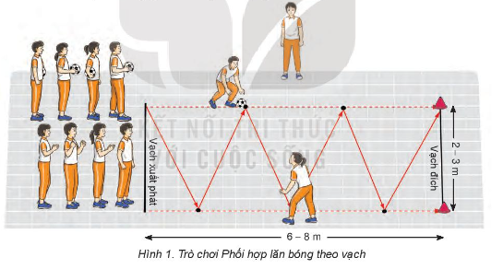
- GV yêu cầu HS trả lời câu hỏi:
+ Xuất phát chạy cự li ngắn phải tuân thủ những quy định như thế nào?
+ Độ dài các bước chạy trong giai đoạn chạy lao sau xuất phát có khác nhau hay không? Vì sao?
Bước 2: HS thực hiện nhiệm vụ học tập
- HS quan sát, liên hệ với những hiểu biết của bản thân để trả lời câu hỏi
- GV hướng dẫn, theo dõi, hỗ trợ HS nếu cần thiết.
Bước 3: Báo cáo kết quả hoạt động và thảo luận
- GV mời đại diện các nhóm tập luyện trước lớp, cả lớp tập luyện.
- GV mời đại diện 1-2 HS trả lời câu hỏi:
+ Phải đứng sau vạch xuất phát, các bộ phận của cơ thể không được chạm vạch xuất phát; không được xuất phát trước hiệu lệnh xuất phát của trọng tài; xuất phát đúng đường chạy
+ Có khác nhau, vì người tập đang cố gắng tăng dần độ dài và tần số bước chạy để đạt tốc độ cao nhất. - GV mời HS khác quan sát, lắng nghe, nhận xét, bổ sung.
Bước 4: Đánh giá kết quả, thực hiện nhiệm vụ học tập
- GV đánh giá, nhận xét, chuẩn kiến thức.
- GV dẫn dắt HS vào bài học: Trong bài học thứ 3 của môn Giáo dục thể chất 7, chúng ta sẽ cùng nhau đi luyện tập phối hợp các giai đoạn chạy cụ li ngắn. Chúng ta cùng vào Bài 3: Phối hợp các giai đoạn chạy cự li ngắn (60m)
2. HOẠT ĐỘNG 2 : HÌNH THÀNH KIẾN THỨC
Hoạt động 1: Phối hợp chạy giữa quãng và chạy về đích
a. Mục tiêu: Thông qua hoạt động, HS nắm được kĩ thuật chạy giữa quãng và chạy về đích
b. Nội dung: GV trình bày vấn đề; HS lắng nghe, thực hành luyện tập theo sự hướng dẫn của GV. c. Sản phẩm học tập: HS thực luyện tập cá nhân, luyện tập theo nhóm.
d. Tổ chức hoạt động:
HOẠT ĐỘNG CỦA GIÁO VIÊN - HỌC SINH | DỰ KIẾN SẢN PHẨM
Bước 1: GV chuyển giao nhiệm vụ học tập  - GV chỉ dẫn HS thực hiện thử bài tập phối hợp chạy giữa quãng và chạy về đích theo hình ảnh đã ghi nhớ  - GV chỉ dẫn HS thực hiện các bài tập theo động tác mẫu và hiệu lệnh của GV  - GV chỉ dẫn cho HS một số sai sót thường gặp trong tập luyện: + Không chú ý hiệu lệnh xuất phát, tư thế rời vị trí xuất phát không hợp lí.  + Sử dụng sức mạnh và hướng đạp sau khi chạy lao không phù hợp. + Kết thúc giai đoạn chạy lao quá sớm.  Bước 2: HS thực hiện nhiệm vụ học tập  - HS lắng nghe, thực hành luyện tập theo sự hướng dẫn của GV. - GV hướng dẫn, theo dõi, hỗ trợ HS nếu cần thiết.  Bước 3: Báo cáo kết quả hoạt động và thảo luận  - GV gọi HS thực hiện đồng loạt động tác; HS thực hiện mẫu động tác. - GV mời HS khác nhận xét, bổ sung.  Bước 4: Đánh giá kết quả, thực hiện nhiệm vụ học tập  GV đánh giá, nhận xét, chuẩn kiến thức, chuyển sang nội dung mới. | 1. Phối hợp chạy giữa quãng và chạy về đích  - Kĩ thuật về đích tốt giúp người tập chạm dây đích sớm và giành thứ hạng cao hơn khi có hai hoặc ba đối thủ chạy ngang nhau.  + Đánh đích được thực hiện do tăng tốc độ chuyển động của thân trên từ sau ra trước bước cuối
Hoạt động 2: Phối hợp các giai đoạn chạy cự li ngắn
a. Mục tiêu: Thông qua hoạt động, HS nắm được một số điểm lưu ý trong phối hợp các giai đoạn chạy cự li ngắn
b. Nội dung: GV trình bày vấn đề; HS lắng nghe và nhắc lại một số điểm lưu ý về kĩ thuật trong phối hợp các giai đoạn chạy cự li ngắn.
c. Sản phẩm học tập: Câu trả lời của HS về một số điểm lưu ý về trong phối hợp các giai đoạn chạy cự li ngắn
d. Tổ chức hoạt động:
HOẠT ĐỘNG CỦA GIÁO VIÊN - HỌC SINH | DỰ KIẾN SẢN PHẨM
Bước 1: GV chuyển giao nhiệm vụ học tập  - GV chỉ dẫn HS thực hiện thử bài tập phối hợp các giai đoạn chạy cự li ngắn theo hình ảnh đã ghi nhớ  - GV chỉ dẫn HS thực hiện các bài tập theo động tác mẫu và hiệu lệnh của GV  - GV chỉ dẫn cho HS một số sai sót thường gặp trong tập luyện: + Cuối cự li thiếu nỗ lục duy trì tốc độ.  + Đột ngột giảm tốc độ ở bước chạy cuối.  + Đánh đích sớm hoặc muộn; nhảy qua vạch đích.  Bước 2: HS thực hiện nhiệm vụ học tập  - HS lắng nghe, thực hành luyện tập theo sự hướng dẫn của GV. - GV hướng dẫn, theo dõi, hỗ trợ HS nếu cần thiết.  Bước 3: Báo cáo kết quả hoạt động và thảo luận  - GV gọi HS thực hiện đồng loạt động tác; HS thực hiện mẫu động tác. - GV mời HS khác nhận xét, bổ sung.  Bước 4: Đánh giá kết quả, thực hiện nhiệm vụ học tập: GV đánh giá, nhận xét, chuẩn kiến thức, chuyển sang nội dung mới. | 2. Phối hợp các giai đoạn chạy cự li ngắn  + Phối hợp các giai đoạn là nhiệm vụ quan trọng để hoàn chỉnh kĩ thuật chạy cự li ngắn (60m)  + Để nâng cao thành tích chạy 60m, cần thường xuyên tập lặp lại các bài tập kĩ thuật, bài tập thể lực và khắc phục những sai sót trong thực hiện kĩ thuật
Hoạt động 3: Một số điều lưu ý về kĩ thuật trong phối hợp các giai đoạn chạy cự li ngắn
a. Mục tiêu: Thông qua hoạt động, HS nắm được một số điểm lưu ý về kĩ thuật trong phối hợp các giai đoạn chạy cự li ngắn
b. Nội dung: GV trình bày vấn đề; HS lắng nghe và nhắc lại một số điều lưu ý về kĩ thuật trong phối hợp các giai đoạn chạy cự li ngắn
c. Sản phẩm học tập: Câu trả lời của HS về một số điểm lưu ý về kĩ thuật trong phối hợp các giai đoạn chạy cự li ngắn
d. Tổ chức hoạt động:
HOẠT ĐỘNG CỦA GIÁO VIÊN - HỌC SINH | DỰ KIẾN SẢN PHẨM
Bước 1: GV chuyển giao nhiệm vụ học tập  - GV lưu ý cho HS một số điểm lưu ý về kĩ thuật trong phối hợp các giai đoạn chạy cự li ngắn  - GV yêu cầu HS nhắc lại.  Bước 2: HS thực hiện nhiệm vụ học tập  - HS lắng nghe, ghi chép thông tin.  Bước 3: Báo cáo kết quả hoạt động và thảo luận  - GV gọi HS lên nêu lại một số lưu ý về kĩ thuật trong phối hợp các giai đoạn chạy cự li ngắn  - GV mời HS khác nhận xét, bổ sung.  Bước 4: Đánh giá kết quả, thực hiện nhiệm vụ học tập  GV đánh giá, nhận xét, chuẩn kiến thức. | 3. Một số điểm lưu ý về kĩ thuật trong phối hợp các giai đoạn chạy cự li ngắn  - Ở giai đoạn chạy về đích, duy trì tốc độ cao nhất được thực hiện bằng các nỗ lự duy trì tần số và độ dài bước chạy  - Khi thực hiện bước cuối, không nhảy qua vạch đích, không đánh đích sớm (giảm tốc độ), không cố gắng bước dài ra trước, dễ bị ngã
3. HOẠT ĐỘNG 3 : LUYỆN TẬP
a. Mục tiêu: Củng cố lại kiến thức đã học.
b. Nội dung: HS sử dụng kiến thức đã học, GV hướng dẫn HS (nếu cần thiết) để thực hành luyện tập. c. Sản phẩm học tập: Phần luyện tập, thực hành của HS.
d. Tổ chức thực hiện: Bước 1: GV chuyển giao nhiệm vụ học tập
Tổ chức hoạt động luyện tập: - GV phổ biến nội dung, yêu cầu HS luyện tập phối hợp các giai đoạn chạy cự li ngắn: + Ôn tập các bài tập phối hợp chạy lao sau xuất phát và chạy giữa quãng
+ Luyện tập các bài tập phối hợp chạy giữa quãng và chạy về đích
+ Luyện tập bài tập phối hợp các giai đoạn chạy cự li ngắn
Tổ chức trò chơi phát triển sức nhanh
- GV tổ chức cho HS chơi trò chơi Chạy con thoi 4*10m. - GV hướng dẫn HS:
+ Chuẩn bị: HS tham gia trò chơi được chia thành nhiều đội có số người bằng nhau, mỗi đội đứng thành một hàng dọc sau vạch xuất phát.
+ Thực hiện: Khi có hiệu lệnh, lần lượt HS của mỗi đội chạy đến vạch đích chạm chân vào vạch sau đó nhanh chóng trở về chạm chân vào vạch xuất phát, tiếp tục lặp lại (lần 2) và trở về cuối hàng : HS tiếp theo chỉ được xuất phát khi HS phía trước đã kết thúc lượt chạy và vượt qua vạch xuất phát: Đội hoàn thành đầu tiên là đội thắng cuộc
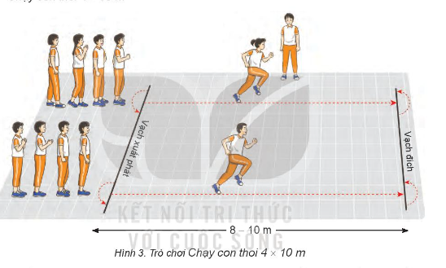
Bước 2: HS thực hiện nhiệm vụ học tập
- HS luyện tập cá nhân: + Đi hoặc chạy chậm cự li 15-20 m, liên tục thực hiện động tác đánh đích. + Chạy tăng tốc độ cự li 30m phối hợp đánh đích
- HS luyện tập nhóm: HS luân phiên chỉ huy nhóm luyện tập, quan sát và đánh giá kết quả luyện tập của các bạn nhóm trong nhóm:
+Chạy tăng tốc độ 30m phối hợp đánh đích, xen kẽ quãng nghỉ 2-3p
+ Phối hợp các giai đoạn với tốc độ tăng dần cự li 40-60m. Thực hiện xe kẽ quãng nghỉ 3 -5p
+ Chạy 60m xuất phát cao .+ Thi đầu giữa các nhóm, mỗi lượt hai bạn chạy theo đường chạy riêng cự li 60m. Kết qua được xác định bằng đồng hồ bấm giây
- HS luyện tập chung cả lớp: HS chơi trò chơi phát triển sức nhanh.
Bước 3: Báo cáo kết quả hoạt động và thảo luận
- GV mời cá nhân, cặp đôi, nhóm, cả lớp luyện tập.
- GV mời HS quan sát, nhận xét động tác luyện tập.
Bước 4: Đánh giá kết quả, thực hiện nhiệm vụ học tập
GV đánh giá, nhận xét, sửa sai cho HS (nếu có).
4. HOẠT ĐỘNG 4 : VẬN DỤNG
a. Mục tiêu: Củng cố lại kiến thức đã học.
b. Nội dung: HS sử dụng kiến thức đã học, GV hướng dẫn HS (nếu cần thiết) để thực hành luyện tập. c. Sản phẩm học tập: Phần luyện tập, thực hành của HS.
d. Tổ chức thực hiện: Bước 1: GV chuyển giao nhiệm vụ học tập
- Thay đổi yêu cầu, tốc độ, cự li thực hiện các bài tập phối hợp theo hướng nâng cao năng lực phản ứng với hiệu lệnh xuất phát, khả năng phát huy sức mạnh tốc độ khả năng duy trì tốc độ trên toàn cự li 60 m.
- Sử dụng các bài tập phối hợp các giai đoạn trên toàn cự li để phát triển sức bền
tốc độ. - Hướng dẫn HS trả lời câu hỏi vận dụng trong SGK: Em hãy kể tên một số bài tập phối
hợp các giai đoạn của chạy cự li ngắn mà em đã được luyện tập. (Phối hợp giai đoạn xuất phát và chạy lao sau xuất phát phối hợp giai đoạn chạy lao sau xuất phát và chạy giữa quãng phối hợp chạy giữa quãng và chạy về đích; phối hợp các giai đoạn)
- Đặt câu hỏi để HS liên hệ và vận dụng: + Để đạt tốc độ cao trong chạy cự li ngắn, cần chú ý rèn luyện những yếu tố nào sau đây: Sức mạnh đạp sau? Tần số bước chạy? Độ dài bước chạy?
+ Tại sao phải thực hiện các động tác thả lỏng cư thế sau mỗi lần thực hiện bài tập vận động?
- Hướng dẫn HS tự luyện tập phối hợp các giai đoạn chạy cự li ngắn
Bước 2: HS thực hiện nhiệm vụ học tập: - HS thực hiện các bài tập vận dụng của GV.
- HS thảo luận và vận dụng kiến thức đã học để trả lời các câu hỏi của GV.
- HS sử dụng trò chơi, các bài tập đã học đề tự luyện tập.
- HS vận dụng kiến thức đã học đề tự đánh giá kết quả luyện tập.
Bước 3: Báo cáo kết quả hoạt động và thảo luận
- GV HS trả lời câu hỏi: + Một số bài tập: Phối hợp giai đoạn xuất phát và chạy lao sau xuất phát; phối hợp giai đoạn chạy lao sau xuất phát và chạy giữa quãng; phối hợp chạy giữa quãng và chạy về đích; phối hợp các giai đoạn)
+ Cả ba yếu tố đều có ý nghĩa quyết định đối với việc nâng cao tốc độ chạy
+ Để giúp cơ thể giảm bớt mệt mỏi sau luyện tập, nhanh chóng hồi phục và trở về trạng thái bình thường. - GV mời HS quan sát, nhận xét động tác luyện tập.
Bước 4: Đánh giá kết quả, thực hiện nhiệm vụ học tập
GV đánh giá, nhận xét, đánh giá.
* Hướng dẫn về nhà: - HS thực hành luyện tập lại động tác đã học.
- Đọc và tìm hiểu trước Chủ đề 2 – Bài 1: Kĩ thuật giậm nhảy và bước bộ
Ngày soạn: 01/01/2024 2023
Lớp : 7A₁ ,
CHỦ ĐỀ: NHẢY XA KIỂU NGỒI
A. CẤU TRÚC NỘI DUNG VÀ KẾ HOẠCH DẠY HỌC THEO CHỦ ĐỀ
I. CẤU TRÚC NỘI DUNG CHỦ ĐỀ
TT | Tên bài | Nội dung | Số tiết
1 | Kĩ thuật giậm nhảy và bước bộ | - Giậm nhảy và bước bộ  - Một số điều luật trong thi đấu điền kinh  - Trò chơi phát triển sức mạnh | 3
2 | Kĩ thuật chạy đã và giậm nhảy | - Cách đo đà  - Chạy đà  - Trò chơi phát triển sức mạnh | 3
3 | Phối hợp các giai đoạn chạy cự li ngắn (60m) | - Kĩ thuật bay trên không  - Kĩ thuật rơi xuống cát  - Trò chơi phát triển sức mạnh | 4
4 | Phối hợp các giai đoạn kĩ thuật nhảy xa kiểu ngồi | - Phối hợp các giai đoạn nhảy xa kiểu ngồi  - Một số điều luật trong thi đấu điền kinh  - Trò chơi phát triển sức mạnh | 4
II. KẾ HOẠCH DẠY HỌC
TT | Tên bài | Kế hoạch dạy học
TT | Tên bài | Tiết 1-3 | Tiết 4-6 | Tiết 7-10 | Tiết 11-14
1 | Kĩ thuật giậm nhảy và bước bộ | +
2 | Kĩ thuật chạy đà và giậm nhảy |  | +
3 | Kĩ thuật bay trên không và rơi xuống đất |  |  | +
4 | Phối hợp các giai đoạn kĩ thuật nhảy xa kiểu ngồi |  |  |  | +
B. MỤC TIÊU VÀ YÊU CẦU CẦN ĐẠT CỦA CHỦ ĐỀ
I. MỤC TIÊU
- Trang bị cho HS kiến thức, kĩ năng thực hành kĩ thuật nhảy xa kiểu ngồi
- Rèn luyện thể lực chung, phát triển năng lực liên kết vận động, sức mạng tốc độ và sức mạnh bột phát. Phát triển năng lực tự học, nhu cầu và thói quen rền luyện thể thao
- Rèn luyện tính kỉ luật và khả năng nỗ lực ý chí
II. YÊU CẦU CẦN ĐẠT : Giúp HS
1. Kiến thức : Nhận biết và ghi nhớ: - Mục đích, tác dụng luyện tập kĩ thuật nhảy xa kiểu ngồi.
- Hình thái, cấu trúc, cách thực hiện các giai đoạn của kĩ thuật.
- Một số điều luật trong thi đấu nhảy xa.
- Cách phát hiện một số sai sót đơn giản trong luyện tập và cách khắc phục.
- Cách vận dụng các bài tập và TCVĐ để tự luyện tập, vui chơi giải trí.
2. Kĩ năng : - Thực hiện được kĩ thuật các giai đoạn nhảy xa kiểu ngồi.
- Phát hiện và tự sửa chữa được một số sai sót đơn giản trong luyện tập.
- Thực hành có hiệu quả hoạt động cá nhân, tổ, nhóm trong luyện tập.
- Vận dụng được các bài tập đã học để tự luyện tập.
3. Thể lực : Có sự phát triển về: - Năng lực liên kết vận động và năng lực nhịp điệu.
- Thể lực chung, sức mạnh tốc độ và sức mạnh bột phát
4. Thái độ : - Tích cực, tự giác và nỗ lực ý chí trong luyện tập.
- Có tinh thần hợp tác trong luyện tập. - Có thói quen và nhu cầu tự luyện tập.
C. NỘI DUNG VÀ PHƯƠNG PHÁP DẠY HỌC CHỦ ĐỀ

BÀI 1: KĨ THUẬT GIẬM NHẢY VÀ BƯỚC BỘ
I. MỤC TIÊU
1. Kiến thức : Sau bài học này, HS sẽ:
- Luyện tập kĩ thuật giậm nhảy và bước bộ trong nhảy ra kiểu ngồi
2. Năng lực: Năng lực chung: Tự chủ và tự học: biết lắng nghe và chia sẻ ý kiến cá nhân với bạn, nhóm và GV. Tích cực tham gia các hoạt động trong lớp.
- Giao tiếp và hợp tác: có thói quen trao đổi, giúp đỡ nhau trong học tập; biết cùng nhau hoàn thành nhiệm vụ học tập theo sự hướng dẫn của thầy cô.
- Giải quyết vấn đề và sáng tạo: biết phối hợp với bạn bè khi làm việc nhóm, có sáng tạo khi tham gia các hoạt động giáo dục thể chất.
- Năng lực giáo dục thể chất: Kiến thức: Nhận biết được mục đích, nội dung, yêu cầu và cách luyện tập kĩ thuật giậm nhảy và bước bộ.
- Kĩ năng: Thực hiện được kĩ thuật giậm nhảy và bước bộ
- Thể lực: Có sự phát triển về năng lực liên kết vận động, năng lực nhịp điệu và sức mạnh bột phát
3. Phẩm chất : Tích cự, chủ động trong luyện tập và giúp đỡ bạn
II. THIẾT BỊ DẠY HỌC VÀ HỌC LIỆU
1. Đối với giáo viên : SGK, Giáo án. Tranh ảnh, dụng cụ tập luyện theo yêu cầu bài học.
2. Đối với học sinh : SGK. Trang phục thể thao, giày tập hoặc dép quai hậu, đảm bảo vệ sinh và an toàn trong tập luyện.
III. TIẾN TRÌNH DẠY HỌC
A. HOẠT ĐỘNG KHỞI ĐỘNG
a. Mục tiêu: Tạo tâm thế hứng thú cho học sinh và từng bước làm quen bài học.
b. Nội dung: GV cho HS khởi động, nêu vấn đề; HS khởi động và trả lời câu hỏi.
c. Sản phẩm học tập: HS khởi động và trả lời câu hỏi.
d. Tổ chức thực hiện: Bước 1: GV chuyển giao nhiệm vụ học tập
- GV cho HS khởi động: + Khởi động chung: chạy tại chỗ, xoay các khớp.
+ Khởi động chuyên môn: chạy bước nhỏ, chạy nâng cao đùi, chạy đáp sau cự li ngắn 7 - 10 m; chạy tăng tốc độ cự li 10 -15 m.
- GV tổ chức cho HS chơi trò chơi hỗ trợ khởi động: Bật nhảy tiếp sức theo vạch
+ GV chuẩn bị: Các bạn tham gia trò chơi được chia thành nhiều đội có số người bằng nhau, mỗi đội đúng thành một hàng dọc sau vạch xuất phát. Trên sân kẻ các vạch song song với khoảng cách đều nhau.
+ GV hướng dẫn HS cách chơi: Khi có hiệu lệnh, lần lượt từng bạn của mỗi đội bật nhảy theo vạch bằng hai chân để đến đích.
- Ở vạch cuối, bật nhảy quay 180° và tiếp tục bật nhảy theo vạch trở về vị trí xuất phát sau đó đứng vào cuối hàng.
- Bạn số 2 và các bạn tiếp theo chi tiếp tục trò chơi khi bạn thực hiện trước đã vượt qua vạch xuất phát. Đội hoàn thành đầu tiên là đội thắng cuộc
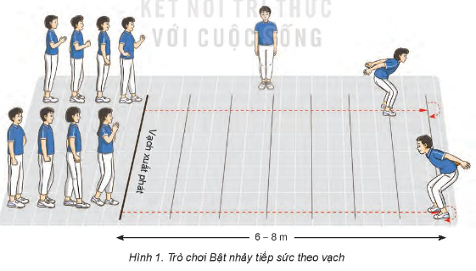
- GV yêu cầu HS trả lời câu hỏi:
- Luyện tập nhảy xa có vai trò như thế nào đối với cuộc sống và sức khoẻ của con người?
- Sự khác nhau cơ bản giữa nhảy cao và nhảy xa là gì?
- Yếu tố nào quyết định kết quả nhảy xa?
- Nhảy xa là một trong những nội dung thi đấu của môn thể thao nào?
- Giậm nhảy trong nhảy xa (thuộc hệ thống thi đấu Quốc tế) có vai trò gi và được thực hiện bằng một hay hai chân?
Bước 2: HS thực hiện nhiệm vụ học tập
- HS khởi động, chơi trò chơi theo hướng dẫn của GV và trả lời câu hỏi.
- GV hướng dẫn, theo dõi, hỗ trợ HS nếu cần thiết.
Bước 3: Báo cáo kết quả hoạt động và thảo luận
- GV mời đại diện các nhóm tập luyện trước lớp, cả lớp tập luyện.
- GV mời đại diện 1-2 HS trả lời câu hỏi:
- Luyện tập nhảy xa có vai trò: Phát triển và hoàn thiện kĩ năng vận động cơ bản; rèn luyện sức khoẻ và phát triển thể chất, đặc biệt là sức nhanh và sức mạnh tốc độ
- Nhảy cao là hoạt động vận động nhằm đưa cơ thể vượt qua một độ cao nào nó nhảy xa là hoạt động vận động nhằm đưa cơ thể vượt qua một khoảng cách nào đó
- Tốc độ chạy đà, sức mạnh giậm nhảy và buớc bộ
- Điền kinh.
- Đưa cơ thể lên cao và bay xa ra trướ; được thực hiện bằng một chân
Bước 4: Đánh giá kết quả, thực hiện nhiệm vụ học tập
- GV đánh giá, nhận xét, chuẩn kiến thức.
- GV dẫn dắt HS vào bài học: Trong chương 2 – Nhảy xa kiểu ngồi môn Giáo dục thể chất 7, chúng ta sẽ cùng nhau đi luyện tập kĩ thuật giậm nhảy và bước bộ trong nhảy xa kiểu ngồi. Chúng ta cùng vào Bài 1: Kĩ thuật giậm nhảy và bước bộ
B. HOẠT ĐỘNG HÌNH THÀNH KIẾN THỨC
Hoạt động 1: Giậm nhảy và bước bộ
a. Mục tiêu: Thông qua hoạt động, HS nắm được mục đích, tác dụng của kĩ thuật giậm nhảy và bước bộ trong nhảy xa kiểu ngồi
b. Nội dung: GV trình bày vấn đề; HS lắng nghe, thực hành luyện tập theo sự hướng dẫn của GV.
c. Sản phẩm học tập: HS thực luyện tập cá nhân, luyện tập theo nhóm.
d. Tổ chức hoạt động:
HOẠT ĐỘNG CỦA GIÁO VIÊN - HỌC SINH | DỰ KIẾN SẢN PHẨM
Bước 1: GV chuyển giao nhiệm vụ học tập  - GV chỉ dẫn HS tự thực hiện thử kĩ thuật giậm nhảy và bước bộ để có cảm nhận ban đầu về cấu trúc kĩ thuật, về khả năng dùng sức và khả năng phối hợp động tác.  - GV chỉ dẫn HS đồng loạt thực hiện các động tác bổ trợ và kĩ thuật giậm nhảy, bước bộ theo động tác mẫu và hiệu lệnh của GV.  - GV Chỉ dẫn một số sai sót thường gặp khi luyện tập:  + Nhầm lẫn chân giậm nhảy.  + Đặt chân giậm nhảy không đúng hướng, chưa thể hiện yêu cầu nhanh, mạnh của động tác.  + Phối hợp thiếu đồng bộ giữa giậm nhảy và bước bộ.  + Thời điểm và góc độ thực hiện động tác bước bộ thiếu đồng bộ, thiếu nhịp điệu với giậm nhảy.  + Bật nhảy thiếu lực, động tác tạo đà thiếu hiệu quả.  + Sau khi giậm nhảy và bước bộ, tiếp đất bằng cả bàn chân, không khuya gối để hoãn xung  Bước 2: HS thực hiện nhiệm vụ học tập  - Ghi nhớ tên và hình ảnh biểu tượng đúng về động tác  - HS lắng nghe, thực hành luyện tập theo sự hướng dẫn của GV.  - GV hướng dẫn, theo dõi, hỗ trợ HS nếu cần thiết.  Bước 3: Báo cáo kết quả hoạt động và thảo luận  - GV gọi HS thực hiện đồng loạt động tác; HS thực hiện mẫu động tác.  - GV mời HS khác nhận xét, bổ sung.  Bước 4: Đánh giá kết quả, thực hiện nhiệm vụ học tập  GV đánh giá, nhận xét, chuẩn kiến thức, chuyển sang nội dung mới. | 1. Giậm nhảy và bước bộ  Chân giậm duỗi thẳng và tiếp xúc với ván giậm nhảy bằng cả bàn chân, sau đó khớp gối hơi khuỵu (Hình 1b) và đạp nhanh, mạnh để đưa cơ thể rời đất (Hình 1c). Cùng thời điểm chân giậm nhảy duỗi thẳng, đùi chân lãng đưa nhanh ra trước, lên trên. Tay cùng bên chân giậm đưa nhanh ra trước, lên trên và dừng đột ngột khi cánh tay Song song với mặt đất. Tay cùng bên chân lăng gập ở khớp khuỷu, đảnh sang bên, lên cao ngang vai. Kết thúc giậm nhảy, cơ thể rời đất ở tư thế bước bộ trên không (Hình 1d).  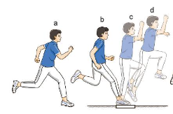  Hình 1
Hoạt động 2: Một số điều luật trong thi đấu điền kinh
a. Mục tiêu: Thông qua hoạt động, HS nắm được một số điều luật trong thi đấu điền kinh
b. Nội dung: GV trình bày vấn đề; HS lắng nghe và nhắc lại một số điều luật trong thi đấu điền kinh c. Sản phẩm học tập: Câu trả lời của HS về một số điều luật trong thi đấu điền kinh
d. Tổ chức hoạt động:
HOẠT ĐỘNG CỦA GIÁO VIÊN - HỌC SINH | DỰ KIẾN SẢN PHẨM
Bước 1: GV chuyển giao nhiệm vụ học tập  - GV lưu ý cho HS một số điều luật trong thi đấu điền kinh  - GV yêu cầu HS nhắc lại.  Bước 2: HS thực hiện nhiệm vụ học tập  - HS nhắc lại một số điều luật trong thi đấu điền kinh  Bước 3: Báo cáo kết quả hoạt động và thảo luận  - GV gọi HS trả lời câu hỏi  - GV mời HS khác nhận xét, bổ sung.  Bước 4: Đánh giá kết quả, thực hiện nhiệm vụ học tập  GV đánh giá, nhận xét, chuẩn kiến thức. | 2. Một số điều luật trong thi đấu điền kinh: Đối với môn Nhảy xa:  - Đường chạy đà dài tối thiểu 45 m, rộng 1,22 m. - Ván giậm nhảy:  + Được làm bằng gỗ hoặc vật liệu thích hợp để giày của VĐV có thể bám vào mà không bị trơn, trượt.  + Có chiều dài 1,22 m, dày không quá 0,1 m, rộng 0,22 m, được sơn màu trắng.  - Hồ cát có chiều rộng tối thiểu là 275 m, tối đa là 3,0 m, được đổ đầy cát âm và xốp, Mặt trên của hố cát ngang bằng với mặt ván giậm nhảy. Khoảng cách giữa vạch giậm nhảy và mép xa của hổ nhảy ít nhất là 10 m.
C. HOẠT ĐỘNG LUYỆN TẬP
a. Mục tiêu: Củng cố lại kiến thức đã học.
b. Nội dung: HS sử dụng kiến thức đã học, GV hướng dẫn HS (nếu cần thiết) để thực hành luyện tập. c. Sản phẩm học tập: Phần luyện tập, thực hành của HS.
d. Tổ chức thực hiện: Bước 1: GV chuyển giao nhiệm vụ học tập
Tổ chức hoạt động luyện tập: - GV phổ biến nội dung, yêu cầu HS luyện tập:
- Tổ chức các hình thức luyện tập: Cá nhân, nhóm, cả lớp
- Quan sát, đánh giá, chỉ dẫn hoạt động luyện tập của HS
- Hướng dẫn HS phát hiện và sửa chữa sai sót khi thực hiện các động tác bổ trợ
Tổ chức trò chơi phát triển sức mạnh
- GV tổ chức cho HS chơi trò chơi Thi ai bật nhảy xa hơn
- GV hướng dẫn HS: + Chuẩn bị: HS tham gia trò chơi được chia thành hai nhóm nam nữ, mỗi nóm đứng thành một hàng dọc sau vị trí bật nhảy
+ Thực hiện: Khi có hiệu lệnh, lần lượt từng HS của mỗi nhóm vào vị trí bật nhảy và giậm nhảy bằng hai chân ra trước, tiếp đất (trong hố cát) đồng thời bằng hai gót chân, HS tiếp theo chỉ cần bật nhảy khi HS thực hiện trước đã ra khỏi hố cát. Hs ó khoảng cách bật nhảy xa nhất của nhóm là người thắng cuộc
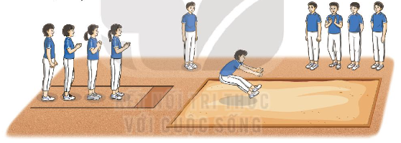
Bước 2: HS thực hiện nhiệm vụ học tập
- HS luyện tập cá nhân: + Chạy 5-7 bước xác định chân giậm nhảy.
+ Đặt chân giậm nhảy: Đứng thẳng người trên chân trước (chân lăng), chân sau (chân giậm) kiễng gót. Đưa nhanh chân sau ra trước một bước, tiếp đất nhanh, mạnh bằng cả bàn chân. Kết thúc ở tư thế bước bộ trên chân giậm nhảy kiễng gớt. Thực hiện 3-5 lần (Hình 3).
+ Chạy 3 – 5 bước thực hiện giậm nhảy và bước bộ liên tục trên đường thẳng với cự li 10 – 15 m.
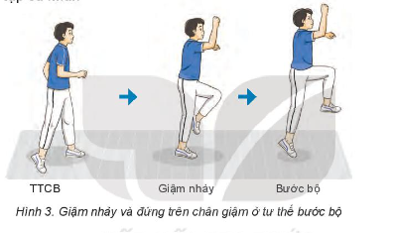
- HS luyện tập nhóm: - Luân phiên chỉ huy nhóm luyện tập:
+ Đi bộ 3 hoặc 5 bước, giậm nhảy nhanh, mạnh đưa cơ thể bay lên cao thành tư thế bước bộ, rơi xuống đất bằng nửa trước bàn chân bằng và khuyu gối để giảm chấn động cơ thể. Thực hiện 3 – 5 lần. + Chạy 5 – 7 bước thực hiện giậm nhảy bước bộ và rơi vào hố cát. Thực hiện 3 – 5 lần. - Quan sát, đánh giá kết quả luyện tập của các bạn trong nhóm.
- HS luyện tập chung cả lớp: HS chơi trò chơi phát triển sức mạnh
Bước 3: Báo cáo kết quả hoạt động và thảo luận
- GV mời cá nhân, cặp đôi, nhóm, cả lớp luyện tập.
- GV mời HS quan sát, nhận xét động tác luyện tập.
Bước 4: Đánh giá kết quả, thực hiện nhiệm vụ học tập
GV đánh giá, nhận xét, sửa sai cho HS (nếu có).
D. HOẠT ĐỘNG VẬN DỤNG
a. Mục tiêu: Củng cố lại kiến thức đã học.
b. Nội dung: HS sử dụng kiến thức đã học, GV hướng dẫn HS (nếu cần thiết) để thực hành luyện tập. c. Sản phẩm học tập: Phần luyện tập, thực hành của HS.
d. Tổ chức thực hiện: Bước 1: GV chuyển giao nhiệm vụ học tập
- GV thay đổi yêu cầu và hình thực thực hiện bài tập theo hướng: Tăng tốc độ, sức mạng và độ chính xác thực hiện các bài tập
- GV sử dụng các bài tập giậm nảy và bước bọ để rèn luyện và phát triển: Sức mạnh, năng lực liên kết vận động, năng lực nhịp điệu, năng lực thăng bằng.
- GV gợi ý HS trả lời câu hỏi vận dụng trong SGK: Tại sao trong nhảy xa, giậm nhảy cần thực hiện với sản giậm nhảy? - Đặt câu hỏi để HS liên hệ và vận dụng:
+ Các động tác bổ trợ kĩ thuật nhảy xa kiểu ngồi có những điểm giống nhau như thế nào?
+ Giữa giậm nhảy và bước bộ trong luyện tập kĩ thuật nhảy xa có mối quan hệ như thế nào?
+ Tại sao người tập thưởng giậm nhảy bằng chân thuận?
- GV Hướng dẫn HS sử dụng các bài tập và trò chơi đã học để tự luyện tập, vui chơi.
Bước 2: HS thực hiện nhiệm vụ học tập
- HS thực hiện các bài tập vận dụng của GV.
- HS thảo luận và vận dụng kiến thức đã học để trả lời các câu hỏi của GV.
- HS sử dụng trò chơi, các bài tập đã học đề tự luyện tập.
- HS vận dụng kiến thức đã học đề tự đánh giá kết quả luyện tập.
Bước 3: Báo cáo kết quả hoạt động và thảo luận
- HS trả lời câu hỏi vận dụng trong SGK: Để phát huy lực giậm nhảy, giới hạn vị trí giậm nhảy (theo quy định của Luật Điền kinh). - HS trả lời câu hỏi để liên hệ và vận dụng:
+ Là những động tác có liên quan trực tiếp đến hoạt động của chân, hưởng tới rèn luyện khả năng phối hợp vận động và sức mạnh của hai chân, đặc biệt là sức mạnh tốc độ
+ Có tác động qua lại, giậm nhảy là điều kiện để thực hiện động tác bước bộ bước bộ có vai trò phát huy hiệu quả của giậm nhảy
+ Chân thuận của mỗi người thường là chân có sức mạnh và sự khéo léo cao hơn so với chân không thuận . - GV mời HS quan sát, nhận xét động tác luyện tập.
Bước 4: Đánh giá kết quả, thực hiện nhiệm vụ học tập
GV đánh giá, nhận xét, đánh giá.
* Hướng dẫn về nhà: - HS thực hành luyện tập lại động tác đã học.
- Đọc và tìm hiểu trước Bài 2: Kĩ thuật chạy đã và giậm nhảy

Ngày soạn: 20/01/2024
Lớp : 7A₁ , 7A₂ , 7A₃, 7A4, 7A5

BÀI 2: KĨ THUẬT CHẠY ĐÀ VÀ GIẬM NHẢY
I. MỤC TIÊU
1. Kiến thức: Sau bài học này, HS sẽ: Luyện tập kĩ thuật chạy đà, phối hợp giậm nhảy và bước bộ
2. Năng lực: Năng lực chung: Tự chủ và tự học: biết lắng nghe và chia sẻ ý kiến cá nhân với bạn, nhóm và GV. Tích cực tham gia các hoạt động trong lớp.
- Giao tiếp và hợp tác: có thói quen trao đổi, giúp đỡ nhau trong học tập; biết cùng nhau hoàn thành nhiệm vụ học tập theo sự hướng dẫn của thầy cô.
- Giải quyết vấn đề và sáng tạo: biết phối hợp với bạn bè khi làm việc nhóm, có sáng tạo khi tham gia các hoạt động giáo dục thể chất.
- Năng lực giáo dục thể chất:
- Kiến thức: Nhận biết được kĩ thuật chạy đã và cách phối hợp với giậm nhảu, bước nộ.
- Kĩ năng: Thực hiện được kĩ thuật chạy đã phối hợp với giậm nhảy, bước bộ
- Thể lực: Có sự phát triển về sức mạnh tốc độ, sức mạnh bột phát và năng lực liên kết vận động
3. Phẩm chất :Nỗ lực hoàn thành các bài tập vận động, tích cực hợp tác trong luyện tập
II. THIẾT BỊ DẠY HỌC VÀ HỌC LIỆU
1. Đối với giáo viên : SGK, Giáo án. Tranh ảnh, dụng cụ tập luyện theo yêu cầu bài học.
2. Đối với học sinh : SGK. Trang phục thể thao, giày tập hoặc dép quai hậu, đảm bảo vệ sinh và an toàn trong tập luyện.
III. TIẾN TRÌNH DẠY HỌC
A. HOẠT ĐỘNG KHỞI ĐỘNG
a. Mục tiêu: Tạo tâm thế hứng thú cho học sinh và từng bước làm quen bài học.
b. Nội dung: GV cho HS khởi động, nêu vấn đề; HS khởi động và trả lời câu hỏi.
c. Sản phẩm học tập: HS khởi động và trả lời câu hỏi.
d. Tổ chức thực hiện: Bước 1: GV chuyển giao nhiệm vụ học tập
- GV cho HS khởi động:
+ Khởi động chung: chạy tại chỗ, xoay các khớp.
+ Khởi động chuyên môn: Đứng tại chỗ đá lăng chân trước, sau; chạy bước nhỏ, chạy nâng cao đùi, chạy đạp sau cự li 7-10m; chạy tăng tốc độ cự li 10-15m; chạy 1-3 bước giậm nhảy bước bộ trên đường thẳng, lò cò bằng chân thuận 5-7m
- GV tổ chức cho HS chơi trò chơi hỗ trợ khởi động: Bóng chuyền 6
+ GV chuẩn bị: Các bạn tham gia trò chơi được chia thành hai đội (đội A và đội B), đứng vòng tròn đường kính 7-8m, mỗi đội có 6-8 bạn.
+ GV hướng dẫn HS cách chơi: Khi có hiệu lệnh, các bạn của đội A dùng tay chuyền bóng cho nhau (không để các bạn đội B giành bóng), đội B cố gắng giành bóng của đội A.
- Đội B giành được bóng sẽ là đội chuyền bóng cho nhau. Đôi nào chuyền được liên tục 6 lần (mỗi bạn trong một đội không được nhận bóng 2 lần liên tục) thì được tính 1 điểm.
- Kết thúc, đội có tổng số điểm cao hơn là đội thắng cuộc
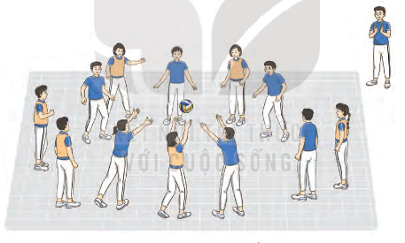
- GV yêu cầu HS trả lời câu hỏi: Hãy nêu vai trò, tác dụng của chạy đà trong các hoạt vận động như ném bóng, nhảy xa, nhảy cao
- Kể tên những hoạt động cần phải giậm chân nhảy mà em đã thực hiện
Bước 2: HS thực hiện nhiệm vụ học tập
- HS khởi động, chơi trò chơi theo hướng dẫn của GV và trả lời câu hỏi.
- GV hướng dẫn, theo dõi, hỗ trợ HS nếu cần thiết.
Bước 3: Báo cáo kết quả hoạt động và thảo luận
- GV mời đại diện các nhóm tập luyện trước lớp, cả lớp tập luyện.
- GV mời đại diện 1-2 HS trả lời câu hỏi:
- Tạo tốc độ để phát huy sức mạng của cơ thể và hiệu quả thực hiện các kĩ thuật tiếp theo
- Bật nhảy qua vũng nước, chướng ngại vật trên đường đi, bật nhảy lên cao để với một đồ vật nào đó,...)
Bước 4: Đánh giá kết quả, thực hiện nhiệm vụ học tập
- GV đánh giá, nhận xét, chuẩn kiến thức.
- GV dẫn dắt HS vào bài học: Trong chương 2 – Nhảy xa kiểu ngồi môn Giáo dục thể chất 7, chúng ta sẽ cùng nhau đi luyện tập kĩ thuật chạy đà, phối hợp giậm nhảy và bước bộ. Chúng ta cùng vào Bài 2: Kĩ thuật chạy đà và giậm nhảy
B. HOẠT ĐỘNG HÌNH THÀNH KIẾN THỨC
Hoạt động 1: Cách đo đà và chạy đà
a. Mục tiêu: Thông qua hoạt động, HS nắm được mục đích, tác dụng của chạy đà và phối hợp giậm nhảy trong nhảy xa kiểu ngồi
b. Nội dung: GV trình bày vấn đề; HS lắng nghe, thực hành luyện tập theo sự hướng dẫn của GV. c. Sản phẩm học tập: HS thực luyện tập cá nhân, luyện tập theo nhóm.
d. Tổ chức hoạt động:
HOẠT ĐỘNG CỦA GIÁO VIÊN - HỌC SINH | DỰ KIẾN SẢN PHẨM
Bước 1: GV chuyển giao nhiệm vụ học tập  - GV chỉ dẫn HS tự thực hiện thử các động tác để có cảm nhận ban đầu chạy đà và phối  hợp giậm nhảy.  - GV chỉ dẫn HS thực hiện các bước đà từ chậm đến nhanh, từ 1 đến 3 và 5 bước, phối hợp các bước đà và mô phỏng kĩ thuật giậm nhảy theo hiệu lệnh và động tác mẫu của GV.  - GV chỉ dẫn một số sai sót thường gặp trong luyện tập:  + Bước không đúng số bước đà theo yêu cầu của GV.  + Bước đà cuối chưa tạo điều kiện thuận lợi để giậm nhảy (bước quá dài, không hạ thấp trọng tâm).  + Đặt chân giậm nhảy không đúng hướng, tiếp xúc ván giậm (hoặc đất) bằng nửa trước bàn chân  Bước 2: HS thực hiện nhiệm vụ học tập  - Ghi nhớ tên và hình ảnh biểu tượng đúng về động tác  - HS lắng nghe, thực hành luyện tập theo sự hướng dẫn của GV.  - GV hướng dẫn, theo dõi, hỗ trợ HS nếu cần thiết.  Bước 3: Báo cáo kết quả hoạt động và thảo luận  - GV gọi HS thực hiện đồng loạt động tác; HS thực hiện mẫu động tác.  - GV mời HS khác nhận xét, bổ sung.  Bước 4: Đánh giá kết quả, thực hiện nhiệm vụ học tập  GV đánh giá, nhận xét, chuẩn kiến thức, chuyển sang nội dung mới. | • Cách đo đà  Từ vị trị văn giậm nhảy đi ngược về hướng chạy đà, một bước chạy đà tương đương hai bước đi thưởng (11 – 13 bước đà đối với nữ, 13 – 15 bước đà đối với nam).  • Chạy đà  - Tư thể chuẩn bị chạy đà: Đứng chân trước chân sau, chân trước tiếp đất bằng cả bàn chân, chân sau tiếp đất bằng nửa trước bàn chân. Hai gối hơi khuyụ, thân trên thẳng hoặc hơi ngả ra trước, hai tay co tự nhiên. Trọng lượng cơ thể dồn đều trên hai chân hoặc dồn lên chân trước.  - Thực hiện: Chạy tăng dần tốc độ và đạt tốc độ cao nhất ở những bước đà cuối. Bước đà cuối thường ngắn hơn bước trước đó khoảng một bàn chân để chuẩn bị giậm nhảy. Tư thế thân người giảm dần độ ngả ra trước và chuyển thành thắng đứng ở bước cuối.
C. HOẠT ĐỘNG LUYỆN TẬP
a. Mục tiêu: Củng cố lại kiến thức đã học.
b. Nội dung: HS sử dụng kiến thức đã học, GV hướng dẫn HS (nếu cần thiết) để thực hành luyện tập. c. Sản phẩm học tập: Phần luyện tập, thực hành của HS.
d. Tổ chức thực hiện: Bước 1: GV chuyển giao nhiệm vụ học tập
Tổ chức hoạt động luyện tập - Phổ biến trình tự và yêu cầu luyện tập (từ bước đà đến chạy đà, từ 1 bước đà phối hợp giậm nhảy đến 3 hoặc 5 bước đà phối hợp giậm nhảy, từ chậm đến nhanh). - Tổ chức các hình thức luyện tập: Cá nhân, nhóm, cả lớp. - Chỉ dẫn và đánh giá hoạt động luyện tập của HS. - Hướng dẫn HS phát hiện và sửa chữa sai sót khi luyện tập
Tổ chức trò chơi phát triển sức mạnh
- GV tổ chức cho HS chơi trò chơi Ai chạm bóng nhiều lần
- GV hướng dẫn HS: + Chuẩn bị: Các bạn tham gia trò chơi được chia thành nhiều đội nam, nữ (gồm các bạn có chiều cao tương đương nhau), mỗi đội đứng thành một hàng dọc trước vị trí treo bóng. Bảng treo cao hơn chiều cao với tay từ 20 đến 30 cm.
+ Thực hiện: Khi có hiệu lệnh, lần lượt từng bạn đứng dưới bóng bật nhảy nhanh, liên tục lên cao bằng hai chân, hai tay với bóng trong 10 giây. Bạn có số lần bật nhảy chạm bóng nhiều lần nhất của nhóm là bạn thắng cuộc (Hình 1).
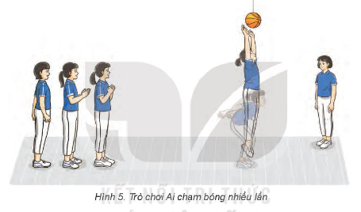
Bước 2: HS thực hiện nhiệm vụ học tập
- HS luyện tập cá nhân: - GV phổ biến nội dung, yêu cầu HS luyện tập:
+ Chạy đà 3-5 bước thực hiện giậm nhảy bước bộ liên tục cự li 15-20m
+ Treo bóng cao hơn đầu 20-30 cm, chạy đã 3-5 bước phối hợp giậm nhảy, bước bộ đầu chạm bóng. Thực hiện 3-5 lần
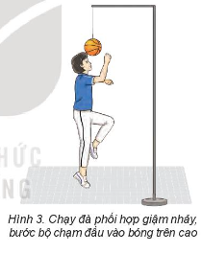
- HS luyện tập nhóm: - Luân phiên chỉ huy nhóm luyện tập:
+ Chạy đà 3 – 5 bước, giảm nhảy nhanh, mạnh vượt qua xà ngang đặt trước hố nhảy tư thế bước bộ (xả đặt cao 20 – 40 cm), rơi xuống bằng chân lãng. Thực hiện 3 – 5 lần (Hinh 4).
+ Chạy đà 5 – 7 bước với tốc độ nhanh dần, giậm nhảy bước bị rơi vào hồ cát bằng chân lăng. Thực hiện 3 – 5 lần
- Quan sát, đánh giá kết quả luyện tập của các bạn trong nhóm.
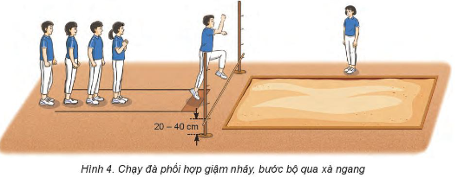.
- HS luyện tập chung cả lớp: HS chơi trò chơi phát triển sức mạnh
Bước 3: Báo cáo kết quả hoạt động và thảo luận
- GV mời cá nhân, cặp đôi, nhóm, cả lớp luyện tập.
- GV mời HS quan sát, nhận xét động tác luyện tập.
Bước 4: Đánh giá kết quả, thực hiện nhiệm vụ học tập
GV đánh giá, nhận xét, sửa sai cho HS (nếu có).
D. HOẠT ĐỘNG VẬN DỤNG a. Mục tiêu: Củng cố lại kiến thức đã học.
b. Nội dung: HS sử dụng kiến thức đã học, GV hướng dẫn HS (nếu cần thiết) để thực hành luyện tập. c. Sản phẩm học tập: Phần luyện tập, thực hành của HS.
d. Tổ chức thực hiện: Bước 1: GV chuyển giao nhiệm vụ học tập
- GV sử dụng các bài tập chạy đà và giậm nhảy để rèn luyện và phát triển thể lực chung, năng lực liên kết vận động, năng lực nhịp điệu và sức mạnh bột phát của chân.
- Gợi ý HS trả lời câu hỏi vận dụng trong SGK: Em cần phải làm gì để giảm chấn động đối với cơ thể khi thực hiện các động tác bật nhảy trên mặt đất?
- GV đặt câu hỏi để HS liên hệ vận dụng:
+ Luyện tập kĩ thuật nhảy xa có tác dụng phát triển loại tố chất thể lực nào?
+ Có thể sử dụng bài tập nào để phát triển sức mạnh của đôi chân?
- Hướng dẫn HS vận dụng các bài tập đã học để tự luyện tập.
Bước 2: HS thực hiện nhiệm vụ học tập
- HS thực hiện các bài tập vận dụng của GV.
- HS thảo luận và vận dụng kiến thức đã học để trả lời các câu hỏi của GV.
- HS sử dụng trò chơi, các bài tập đã học đề tự luyện tập.
- HS vận dụng kiến thức đã học đề tự đánh giá kết quả luyện tập.
Bước 3: Báo cáo kết quả hoạt động và thảo luận
- HS trả lời câu hỏi vận dụng trong SGK: Khuyụ gối và tiếp đất bằng nửa trước hai bàn chân để giảm chấn động đối với cơ thể khi thực hiện các động tác bật nhảy trên mặt đất
- HS trả lời câu hỏi để liên hệ và vận dụng:
+ Phát triển đồng thời tất cả các tố chất thể lực, đặc biệt là khả năng phối hợp vận động và sức mạnh tốc độ của đôi chân.
+ Các bài tập chạy, nhảy, bất cao, bật xa là các bài tập phát triển sức mạng đôi chân
- GV mời HS quan sát, nhận xét động tác luyện tập.
Bước 4: Đánh giá kết quả, thực hiện nhiệm vụ học tập
GV đánh giá, nhận xét, đánh giá.
* Hướng dẫn về nhà: - HS thực hành luyện tập lại động tác đã học.
- Đọc và tìm hiểu trước Bài 3: Kĩ thuật bay trên không và rơi xuống cát

